Załącznik nr 1
do uchwały Rady Gminy Malbork Nr IX/81/2015 z dnia 02 grudnia 2015 r.
w sprawie przyjęcia i wdrożenia „Planu Gospodarki Niskoemisyjnej dla Gminy Wiejskiej Malbork”





Plan gospodarki niskoemisyjnej
dla
Gminy Wiejskiej Malbork

Gdańsk 2015

Zespół autorski:
Zespół autorów pod kierownictwem dr inż. Iwony Rackiewicz

Hanna Adamczyk
mgr inż. Agnieszka Bartocha
inż. Katarzyna Hutyra
dr inż. Jacek Jaśkiewicz
mgr inż. Wojciech Łata
mgr Anna Osiej
mgr inż. Elżbieta Płuska
dr inż. Iwona Rackiewicz
mgr inż. Marek Rosicki
Thomas Schönfelder (BA)
mgr Iwona Szatkowska
mgr inż. Magdalena Załupka

weryfikacja:
mgr inż. Joanna Wilczyńska

Spis treści
1. Streszczenie 3
2. Podstawa opracowania 4
3. Struktura dokumentu 5
4. Ogólna strategia 5
4.1. Cele strategiczne i szczegółowe 5
4.2. Cele szczegółowe dla Gminy Wiejskiej Malbork 5
5. Analiza uwarunkowań prawnych i wynikających z dokumentów strategicznych 6
5.1. Podstawy prawne 6
5.2. Międzynarodowe dokumenty strategiczne 6
5.3. Krajowe dokumenty strategiczne 6
5.4. Dokumenty strategiczne na poziomie gminy – analiza i ocena zgodności celów 6
6. Analiza stanu aktualnego 8
6.1. Charakterystyka obszaru GOM 8
6.2. Ocena stanu środowiska na terenie GOM 8
6.3. Charakterystyka obszaru Gminy Wiejskiej Malbork 8
6.3.1. System ciepłowniczy 9
6.3.2. System gazowniczy 10
6.3.3. System transportowy 10
6.3.4. System elektroenergetyczny 10
6.3.5. Ilość systemów grzewczych opalanych paliwem stałym 11
6.3.6. Istniejące źródła energii odnawialnej 11
6.4. Ocena stanu środowiska na terenie Gminy Wiejskiej Malbork 12
7. Identyfikacja obszarów problemowych 15
8. Wyniki inwentaryzacji emisji dwutlenku węgla dla roku 2013 15
8.1. Metodologia inwentaryzacji dla PGN 16
8.2. Wyniki inwentaryzacji emisji dwutlenku węgla w Gminie Wiejskiej Malbork 23
8.2.1. Analiza głównych źródeł emisji CO₂ 26
8.3. Analiza zmian emisji CO₂ i zużycia energii finalnej w latach poprzedzających rok bazowy 2013 35
8.4. Zestawienie emisji zanieczyszczeń powietrza z Bazy Danych PGN GOM 38
9. Działania zaplanowane na okres objęty Planem do roku 2020 z perspektywą do roku 2030 39
9.1. Długoterminowa strategia, cele i zobowiązania 39
9.2. Zadania krótkoterminowe i średnioterminowe 39
9.3. Działania dla osiągnięcia założonych celów w Gminie Wiejskiej Malbork 40
9.4. Harmonogram rzeczowo-finansowy realizacji działań w Gminie Wiejskiej Malbork 40
9.5. Uzyskany efekt ekologiczny i jego koszty 48
9.6. Źródła finansowania 48
10. Aspekty organizacyjne 48
11. System realizacji PGN 48
11.1. Proponowane wskaźniki monitorowania i ewaluacji realizacji PGN 48
11.2. Sposób monitorowania i raportowania efektów realizacji Planu 48
12. Literatura 48
Załącznik 50
Spis tabel 51
Spis rysunków 52
- Streszczenie
Plany gospodarki niskoemisyjnej (PGN) dla Gdańskiego Obszaru Metropolitalnego (GOM), 31 gmin GOM (które przystąpiły do opracowania) oraz dla Związku Zintegrowanych Inwestycji Terytorialnych zostały opracowane, aby m.in. przyczynić się do osiągnięcia celów określonych w pakiecie klimatyczno-energetycznym do roku 2020, tj.:
- redukcji emisji gazów cieplarnianych,
- zwiększenia udziału energii pochodzącej ze źródeł odnawialnych,
- redukcji zużycia energii finalnej, co ma zostać zrealizowane poprzez podniesienie efektywności energetycznej,
a także do poprawy jakości powietrza na obszarach, na których odnotowano przekroczenia dopuszczalnych poziomów stężeń substancji w powietrzu i wdrażane są programy (naprawcze) ochrony powietrza (POP) oraz plany działań krótkoterminowych (PDK). W ogólnym ujęciu realizacja zadań określonych w PGN powinna prowadzić do poprawy stanu środowiska i jakości życia mieszkańców na terenie objętym Planem.
Opracowanie planów gospodarki niskoemisyjnej w przedstawionym zakresie wynika z realizacji przez Stowarzyszenie GOM projektu pn. „Plan gospodarki niskoemisyjnej dla Gdańskiego Obszaru Metropolitalnego” nr KSI POIS.09.03.00-00-377/13, współfinansowanego przez Unię Europejską w ramach Programu Operacyjnego Infrastruktura i Środowisko, Działanie 9.3. – konkurs 2 pn. Termomodernizacja obiektów użyteczności publicznej – plany gospodarki niskoemisyjnej. Podstawą formalną opracowań jest umowa pomiędzy Stowarzyszeniem Gdański Obszar Metropolitalny, a firmą ATMOTERM S.A., zawarta w dniu 16.01.2015 r.
W dokumencie skoncentrowano się na działaniach ograniczających emisję i efektywnie wykorzystujących zasoby, w tym na poprawie efektywności energetycznej i wykorzystaniu OZE, czyli również mających na celu zmniejszenie emisji zanieczyszczeń do powietrza, ze szczególnym uwzględnieniem obszarów, na których odnotowano przekroczenia dopuszczalnych stężeń w powietrzu.
Zachowano spójność z Aktualizacją projektu założeń do planu zaopatrzenia w ciepło, energię elektryczną i paliwa gazowe gminy Malbork oraz Programem ochrony powietrza dla strefy pomorskiej, a także innymi dokumentami strategicznymi.
Celem PGN dla Gminy Malbork jest określenie, na podstawie analizy aktualnego stanu w zakresie zużycia energii i emisji gazów cieplarnianych oraz zanieczyszczeń powietrza na obszarze gminy, działań zmierzających do redukcji zużycia energii, zwiększenia wykorzystania źródeł odnawialnych oraz ograniczenia emisji gazów cieplarnianych i zanieczyszczeń powietrza wraz z oceną ich efektywności ekologicznej, określeniem kosztów i możliwych źródeł finansowania.
W ramach PGN ujęto analizę uwarunkowań wynikających z przepisów prawa oraz dokumentów strategicznych globalnych, UE, Polski, województwa oraz gminy.
Biorąc pod uwagę cele ww. dokumentów strategicznych, jako cel główny opracowania i realizacji Planu gospodarki niskoemisyjnej przyjęto: Wsparcie zrównoważonego rozwoju i integracji Gdańskiego Obszaru Metropolitalnego poprzez transformacje w kierunku gospodarki niskoemisyjnej, przyjaznej środowisku, w tym osiągniecie celów podstawowych, przedstawionych we wstępie.
W szczególności, celami strategicznymi będą, zgodnie z pakietem energetyczno – klimatycznym, osiągnięcie do roku 2020 r., w ramach UE:
- 20% redukcji emisji gazów cieplarnianych;
- 20% udziału energii odnawialnej w bilansie energetycznym;
- 20% oszczędności w zużyciu energii;
- 10% udziału biopaliw.
Cele szczegółowe dla gminy określono w wybranych, najistotniejszych sekcjach spośród działów gospodarki wymienionych w Założeniach Narodowego Programu Rozwoju Gospodarki Niskoemisyjnej (NPRGN), uwzględniając wpływ podejmowanych w ramach nich działań na osiągnięcie celu głównego. Wśród nich znalazły się: energetyka, budownictwo (w tym gospodarstwa domowe, budynki administracji publicznej itp.), transport oraz edukacja.
W analizie stanu aktualnego zawarto ogólną charakterystykę gminy, w tym w zakresie istniejących systemów: ciepłowniczego, gazowniczego, transportowego, elektroenergetycznego, systemów grzewczych opalanych paliwem stałym oraz istniejących źródeł energii odnawialnej, a także dokonano oceny stanu środowiska. Na tej podstawie, biorąc jednocześnie pod uwagę wyniki analizy dokumentów strategicznych, zidentyfikowano główne obszary problemowe. W dalszej części dokonano oceny energochłonności i emisyjności na terenie gminy w następujących obszarach: budynki użyteczności publicznej, budynki mieszkalne, budynki usługowe, oświetlenie uliczne, transport publiczny i prywatny, przemysł, energetyka, instalacje OZE, obszary rolnicze, obszary leśne oraz gospodarka odpadami.
Wyniki inwentaryzacji emisji dwutlenku węgla i zużycia energii finalnej przedstawiono w podziale na ww. obszary, dla roku bazowego 2013. Przeanalizowano również zmiany emisji CO₂ w latach poprzedzających rok bazowy. Sumaryczna emisja CO₂ z obszaru gminy dla roku 2013 wynosiła 32 587,51MgCO_{2eq}, a zużycie energii finalnej: 96 672,12MWh. Uwzględniając powyższe analizy, stan środowiska, główne obszary problemowe, obowiązujące i planowane zmiany przepisów prawa polskiego i unijnego, programy i strategie rządowe, regionalne i lokalne koncepcje oraz dokumenty planistyczne, w PGN określono cele krótkoterminowe – na lata 2015-2017, średnioterminowe – na lata 2018-2020 oraz długoterminowe po roku 2020 do roku 2030.
Wśród działań priorytetowych dla gminy należy wymienić m.in.:
- w zakresie działań krótkoterminowych: wyznaczenie stref, w których można budować tylko budynki niskoemisyjne, modernizacja oświetlenia ulicznego;
- w zakresie działań średnioterminowych: termomodernizacja budynków użyteczności publicznej, modernizacja źródeł ciepła w obiektach użyteczności publicznej lub podłączenie ich do sieci ciepłowniczej Miasta Malbork;
- w zakresie działań długoterminowych: rozbudowa sieci gazowej, montaż mikroinstalacji odnawialnych źródeł energii, modernizacja oświetlenia w budynkach użyteczności publicznej, wprowadzenie systemu dopłat w zakresie ograniczania niskiej emisji, poprawa stanu technicznego dróg, budowa dróg rowerowych wraz z niezbędną infrastrukturą (parkingi dla rowerów przy obiektach publicznych, garaże rowerowe), kampanie społeczne (promujące oszczędzanie energii, odnawialne źródła energii, termomodernizacje budynków mieszkalnych).
W wyniku realizacji działań przedstawionych w harmonogramie na terenie Gminy Malbork zostanie osiągnięty efekt w postaci obniżenia zużycia energii finalnej na poziomie 2201,1 MWh/rok oraz efekt ekologiczny – w postaci redukcji emisji dwutlenku węgla ekwiwalentnego w wysokości 1544,3 MgCO_{2eq}/rok.
Szacunkowe całkowite koszty realizacji działań wyniosą 10172,5 tys. zł.
W Planie przedstawiono również aspekty organizacyjne i finansowe realizacji działań, ze wskazaniem źródeł finansowania inwestycji zamieszczonych w harmonogramie rzeczowo-finansowym. Określono także sposób monitorowania.
- Podstawa opracowania
Podstawa opracowania omówiona została w rozdziale 2 „Planu gospodarki niskoemisyjnej dla Gdańskiego Obszaru Metropolitalnego”.
- Struktura dokumentu
Niniejszy dokument jest częścią opracowania Planu gospodarki niskoemisyjnej dla Gdańskiego Obszaru Metropolitalnego. Na całość dokumentacji składają się:
- Plan gospodarki niskoemisyjnej dla Gdańskiego Obszaru Metropolitalnego;
- Plany gospodarki niskoemisyjnej dla 31 gmin, które przystąpiły do opracowania PGN dla GOM;
- Plan gospodarki niskoemisyjnej dla Związku Zintegrowanych Inwestycji Terytorialnych (ZIT) Obszaru Metropolitalnego.
„Plan gospodarki niskoemisyjnej dla Gdańskiego Obszaru Metropolitalnego” stanowi zasadniczą część ogólną dokumentacji. Zamieszczono w niej informacje dotyczące wszystkich 31 gmin, w zakresie takich rozdziałów jak:
- 2. Podstawa opracowania
- 4.1. Cele strategiczne i szczegółowe
- 5.1. Podstawy prawne
- 5.2. Międzynarodowe dokumenty strategiczne
- 5.3. Krajowe dokumenty strategiczne
- 6.1. Charakterystyka obszaru GOM
- 6.2. Analiza stanu środowiska na terenie GOM
- 8.1. Metodologia inwentaryzacji dla PGN
- 9.1. Długoterminowa strategia, cele i zobowiązania
- 9.6. Źródła finansowania
- 10. Aspekty organizacyjne
- 11. System realizacji PGN
W częściach szczegółowych (PGN gmin) w szerszym stopniu przedstawiono zagadnienia bezpośrednio związane z poszczególnymi gminami.
Układ rozdziałów w części ogólnej oraz w częściach szczegółowych jest zasadniczo tożsamy.
- Ogólna strategia
  - Cele strategiczne i szczegółowe
Cele strategiczne i szczegółowe omówione zostały w rozdziale 4.1 „Planu gospodarki niskoemisyjnej dla Gdańskiego Obszaru Metropolitalnego”.
  - Cele szczegółowe dla Gminy Wiejskiej Malbork
Przy precyzowaniu celów w zakresie gospodarki niskoemisyjnej dla Gminy Malbork wzięto pod uwagę działania we wszystkich możliwych sektorach, w tym w szczególności, w obszarach przyjętych w projekcie NPRGN tj. w: energetyce, budownictwie, transporcie, rolnictwie i rybactwie, leśnictwie, przemyśle, handlu i usługach, gospodarstwach domowych, odpadach i edukacji.
Na podstawie analiz planowanych i możliwych do realizacji przedsięwzięć w ramach PGN, jak też biorąc pod uwagę cele dokumentów strategicznych, proponuje się przyjęcie następujących celów szczegółowych, które będą podstawą sprecyzowania działań realizujących te cele.
- W zakresie energetyki:
  - rozwój i modernizacja sieci gazowych,
  - wykorzystanie odnawialnych źródeł energii,
- W zakresie budownictwa (w tym gospodarstw domowych, budynków administracji publicznej itp.):
  - realizacja nowych budynków i obiektów budowlanych zaprojektowanych zgodnie z zasadami ekoprojektowania (minimalizacji zapotrzebowania na energię) i wykorzystania energii odnawialnej,
  - przeprowadzanie remontów i rewitalizacji starych obiektów z uwzględnianiem zasad ekoprojektowania (minimalizacji zapotrzebowania na energię) i wykorzystania energii odnawialnej,
  - uwzględnianie w warunkach specyfikacji zamówień publicznych wymagań odnośnie budowy obiektów i budynków niskoemisyjnych,
  - ograniczenie emisji gazów cieplarniach oraz innych zanieczyszczeń powietrza poprzez zastępowanie indywidualnych źródeł energii przez instalacje niskoemisyjne i wysokosprawne oraz ewentualne wpięcie się w sieć miejską Malborka,
  - termomodernizacja budynków z uwzględnieniem modernizacji systemów ogrzewania,
  - modernizacja systemów oświetlenia i wymiana żarówek na energooszczędne w ramach konserwacji.
- W zakresie transportu:
  - modernizacja dróg gminnych,
  - promocja systemów komunikacji publicznej,
  - rozwój i promocja alternatywnych środków transportu (pieszego, rowerowego),
  - modernizacja systemów oświetlenia ulic.
- W zakresie edukacji:
  - edukacja ekologiczna społeczeństwa w kierunku zrównoważonych wzorów konsumpcji oraz wykorzystania odnawialnych źródeł energii.
Dla osiągnięcia wskazanych celów założono realizację konkretnych działań. Działania te wraz z planowanymi efektami w postaci redukcji emisji CO₂ oraz redukcji zużycia energii finalnej i zwiększenia udziału energii pochodzącej ze źródeł odnawialnych przedstawiono i zwymiarowano w harmonogramie rzeczowo-finansowym.
- Analiza uwarunkowań prawnych i wynikających z dokumentów strategicznych
  - Podstawy prawne
Analiza podstaw prawnych znajduje się w rozdziale 5.1 „Planu gospodarki niskoemisyjnej dla Gdańskiego Obszaru Metropolitalnego”.
  - Międzynarodowe dokumenty strategiczne
Analiza uwarunkowań wynikających z międzynarodowych dokumentów strategicznych znajduje się w rozdziale 5.2 „Planu gospodarki niskoemisyjnej dla Gdańskiego Obszaru Metropolitalnego”.
  - Krajowe dokumenty strategiczne
Analiza uwarunkowań wynikających z krajowych dokumentów strategicznych znajduje się w rozdziale 5.3 „Planu gospodarki niskoemisyjnej dla Gdańskiego Obszaru Metropolitalnego”.
  - Dokumenty strategiczne na poziomie gminy – analiza i ocena zgodności celów
W „Planie Gospodarki Niskoemisyjnej dla Gdańskiego Obszaru Metropolitalnego”, w rozdziale 5 przeanalizowano związane z Planem dokumenty strategiczne na poziomie międzynarodowym, Unii Europejskiej, Polski, Województwa i GOM. Przedstawiono tam główne cele wyszczególnione w tych dokumentach i przyjęte kierunki działań oraz wynikające z nich obowiązki. Na podstawie analiz stwierdzono zgodność celów PGN opracowanego dla GOM z celami tych dokumentów oraz spójność z kierunkami działań adekwatnymi do działań w planie, a w szczególności w zakresie: transformacji w kierunku gospodarki niskoemisyjnej, podniesienia efektywności energetycznej, wykorzystania odnawialnych źródeł energii i ochrony środowiska, w tym w zakresie poprawy jakości powietrza.
W ramach prac nad PGN dla gminy przeprowadzono także analizy dokumentów strategicznych gminy, na podstawie których można stwierdzić również zgodność celów PGN z celami przedmiotowych dokumentów i przyjętymi w nich kierunkami działań. Niemniej jednak należy zwrócić uwagę, że nie wszystkie cele dokumentów strategicznych na poziomie ponadgminnym znajdują swoje odzwierciedlenie w celach dokumentów gminy, gdyż mają one charakter dużo szerszy niż zagadnienia związane z PGN i dotyczą znacznie większego obszaru aniżeli poszczególne gminy.
W ramach prac nad PGN przeanalizowano i poddano ocenie niżej wymienione dokumenty na poziomie gminy. W dalszej części przedstawiono wyszczególnione w nich kierunki działań wynikające z przyjętych celów, spójnych z PGN, które uwzględniono przy formułowaniu celów, będących podstawą sprecyzowania działań proponowanych w ramach PGN. Na tej podstawie można stwierdzić zgodność proponowanych w PGN działań z celami dokumentów strategicznych gminy.
Najważniejsze dokumenty dotyczące rozwoju gminy:
- Strategia Rozwoju Gminy Malbork do 2020 r. (Uchwała Rady Gminy nr XXXIX/364/2014 z dnia 28.08.2014 r.),
- Program Ochrony Środowiska wraz z Planem Gospodarki Odpadami dla gminy Malbork do roku 2011 z perspektywą na lata 2012-2015 (Uchwała Nr VIII/71/2011 z dn. 22.06.2011 r., zmieniona uchwałą nr IX/78/2011 z dn. 29.08.2011 r.),
- Studium Uwarunkowań i Kierunków Zagospodarowania Przestrzennego gminy Malbork (Uchwała Nr XXXIII/309/2013 Rady Gminy Malbork z dnia 30 grudnia 2013 r.),
- Projekt założeń do planu zaopatrzenia w ciepło energię elektryczną i paliwa gazowe,
- Budżet Gminy Malbork (Uchwała Nr III/11/2014 Rady Gminy Malbork z dnia 30 grudnia 2014 r.).
Główne kierunki rozwoju wynikające z analizowanych dokumentów:
- energetyka
- gazyfikacja miejscowości o największej potencjalnej liczbie odbiorców,
- sukcesywna likwidacja źródeł ciepła opartych o paliwo stałe na rzecz paliw gazowych i płynnych,
- rozwój energetyki z odnawialnych źródeł energii – budowa zespołów siłowni wiatrowych (tereny wsi Stogi i Czerwone Stogi w gminie Malbork),
- budowa nowych odcinków linii niskiego i średniego napięcia oraz modernizacja istniejących już odcinków,
- ochrona mieszkańców przed wpływem pola elektromagnetycznego,
- budownictwo
- przygotowanie i promowanie zagospodarowania terenów aktywizujących gminę, tj.: zespół usługowo-mieszkalny (ok. 30 ha), zespół usług produkcyjnych i różnych rodzajów działalności gospodarczej (ok. 15 ha), osiedla mieszkalno-leśne (ok. 55 ha), zespół zabudowy jednorodzinnej (ok. 20 ha), zespół przemysłowo-składowy (ok. 80 ha) na terenie miejscowości Wielbark i Nowa Wieś, oraz obszary rozmieszczenia obiektów handlowych o powierzchni sprzedaży (pow. 2000 m²) w Grobelnie,
- renowacja osiedli zabudowy wielorodzinnej oraz modernizacja zabudowy mieszkaniowej w istniejących zagrodach,
- transport
- realizacja tras rowerowych, w tym trasy po śladzie zlikwidowanej kolei wąskotorowej z Miłoradza do Nowego Stawu,
- budowa obwodnicy miasta Malborka na terenach gminy Malbork,
- rolnictwo i rybactwo
- promowanie i wspieranie produkcji roślinnej, zgodnej z naturalnymi warunkami obszarów rolniczych w żuławskiej części gminy, oraz produkcji ogrodniczej i sadowniczej, zgodnej z naturalnymi warunkami obszarów rolniczych na terenie Nowej Wsi i Wielbarka,
- leśnictwo
- promowanie działań dotyczących zalesienia wytypowanych terenów,
- przemysł
- zmniejszenie energochłonności i materiałochłonności,
- zmniejszenia ilości i toksyczności odpadów poprodukcyjnych oraz zwiększenie stopnia odzysku,
- handel i usługi
- promowanie i wspieranie rozwoju agroturystyki we wsiach Kraśniewo i Kamienica,
- utworzenie ośrodka usługowo-turystycznego w okolicach rzeki Nogat,
- gospodarstwa domowe
- renowacja osiedli zabudowy wielorodzinnej oraz modernizacja zabudowy mieszkaniowej w istniejących zagrodach,
- odpady
- zmniejszenie materiałochłonności i odpadowości produkcji,
- organizacja systemu segregacji i usuwania odpadów, obejmującego wszystkie nieruchomości w gminie,
- likwidacja i rekultywacja terenów zanieczyszczonych odpadami ( np. dzikie wysypiska),
- działania prowadzące do zaprzestania stosowania środków chemicznych na obszarach cennych przyrodniczo,
- zmniejszenia ilości i toksyczności odpadów poprodukcyjnych oraz zwiększenie stopnia odzysku,
- edukacja/dialog społeczny
- wdrażanie edukacji ekologicznej oraz upowszechnianie idei ekorozwoju,
- zrównoważony rozwój, ochrona dziedzictwa przyrodniczego i kulturowego
- ustanowienie użytków ekologicznych na terenach Nowej Wsi, Wielbarka i w Cisach,
- objęcie ochroną prawną alei sosnowej w Nowej Wsi,
- promowanie walorów krajoznawczych gminy, w szczególności lapidarium Mennonitów w Stogach,
- ochrona mieszkańców przed wpływem pola elektromagnetycznego,
- Analiza stanu aktualnego
  - Charakterystyka obszaru GOM
Charakterystyka Gdańskiego Obszaru Metropolitalnego znajduje się w rozdziale 6.1 „Planu gospodarki niskoemisyjnej dla Gdańskiego Obszaru Metropolitalnego.
  - Ocena stanu środowiska na terenie GOM
Ocena aktualnego stanu środowiska na terenie GOM znajduje się w rozdziale 6.2 „Planu gospodarki niskoemisyjnej dla Gdańskiego Obszaru Metropolitalnego.
  - Charakterystyka obszaru Gminy Wiejskiej Malbork
Gmina Malbork położona jest w południowo - wschodniej części województwa pomorskiego i jest jedną z 6 gmin powiatu malborskiego. Zajmuje obszar o wielkości 100,67 km2, granicząc z miastem Malbork (otacza je prawie całkowicie) oraz gminami: Nowy Staw, Lichnowy, Miłoradz, Stare Pole (z powiatu malborskiego) oraz z gminami Sztum i Stary Targ (w powiecie sztumskim).

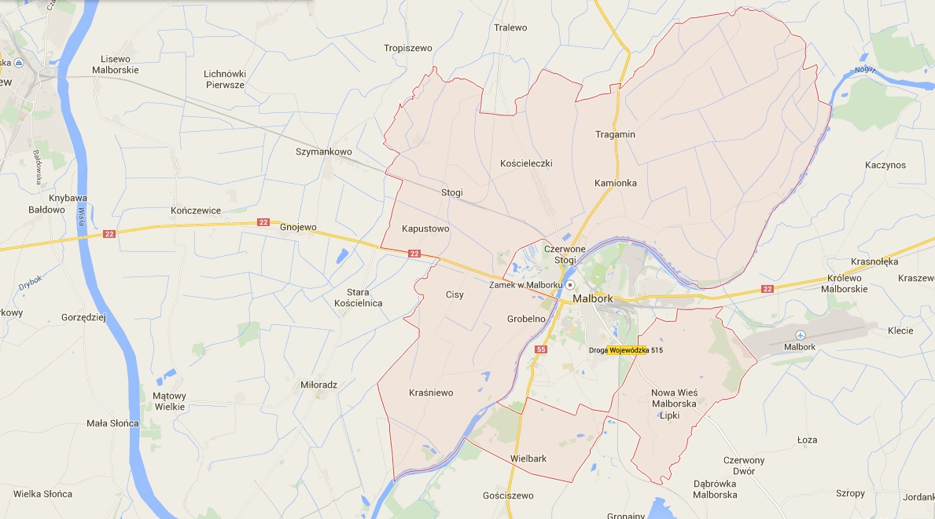
Rysunek 1. Położenie gminy Malbork (źródło: www.google.pl/maps/)
Gmina składa się z 18 sołectw: Cisy, Grobelno, Kałdowo Wieś, Kamienica, Kamionka, Kościeleczki, Kraśniewo, Lasowice Małe, Lasowice Wielkie, Lasowice Agro Lawi, Nowa Wieś, Pielica, Stogi, Szawałd, Tragamin, Wielbark, Kałdowo 2, Wielbark Poligon
Gmina Malbork jest położona dookoła miasta Malbork, dlatego też w zakresie szeregu usług ponadlokalnych pozostaje w sferze obsługi miasta Malbork.
Liczba ludności zamieszkująca gminę wynosi 4 651 osób (dane GUS z 2013 r.). Największą miejscowością jest Nowa Wieś, która liczy 756 mieszkańców. Podstawową formą użytkowania terenu gminy Malbork jest użytkowanie rolnicze. Rozpatrując kryterium obszarowe gminy można stwierdzić, iż jest to gmina o charakterze rolniczym. Użytki rolne zajmują tutaj 8 712 ha tj. 86,54% powierzchni geodezyjnej gminy. Użytki leśne w obrębie analizowanego obszaru zajmują bardzo niewielką powierzchnię. Ich powierzchnia geodezyjna wynosi zaledwie 145 ha (1,44% gminy). Niewielki odsetek powierzchni gminy zajmują także wody powierzchniowe, tj. 2,31% gminy. Pozostałe tereny w strukturze użytkowania gruntów w gminie Malbork kształtują się następująco: grunty zurbanizowane i zajęte przez zabudowę – 8,61% powierzchni gminy oraz tereny pozostałe wraz z nieużytkami – 3,26%.
    - System ciepłowniczy
Na obszarze gminy Malbork praktycznie nie występuje scentralizowana gospodarka cieplna. Ogrzewanie obiektów i produkcja ciepłej wody użytkowej odbywa się indywidualnie w oparciu o różne źródła energii (węgiel, miał, drewno, w mniejszej ilości gaz płynny i olej opałowy).
Na terenie gminy nie ma zorganizowanego systemu zaopatrzenia w ciepło. Zaspokajanie potrzeb cieplnych odbywa się obecnie w oparciu o:
- Lokalne kotłownie opalane węglem i olejem opalowym zasilające budynki mieszkalne wielorodzinne obiekty użyteczności publicznej i usługowe,
- Indywidualne źródła w domach mieszkalnych jedno i wielorodzinnych oraz obiektach usługowych, na paliwa stałe – głównie węgiel i w niewielkim stopniu drewno i jego odpady oraz gaz ziemny dostarczające energię cieplną na potrzeby centralnego i przygotowania cieplej wody.
W szczątkowej formie występują też elektryczne urządzenia grzewcze o pomijalnym udziale w bilansie ciepła. Ciepła woda w lecie przygotowywana jest w zdecydowanej większości (szacuje się na ok. 85%) w urządzeniach elektrycznych.
Większe kotłownie lokalne funkcjonują w:
- w szkołach - o mocy po ok. 0,040 MW, opalane węglem,
- w świetlicach wiejskich (3 obiekty) o mocy ok. 0,020 MW każda, opalane olejem,
- w budynkach wielorodzinnych we wsi Stogi (dwa obiekty) o mocy ok. 0,06 i 0,03 MW, opalane olejem opalowym,
- w firmie Madex o mocy ok. 0,04 MW, opalana węglem.
    - System gazowniczy
Przez teren południową część gminy Malbork przebiega gazociąg wysokiego ciśnienia, ze stacją redukcyjną w Nowej Wsi Malborskiej. Przez wschodnią część gminy przebiega odgałęzienie gazociągu w kierunku Nowego Stawu. Według danych z Polskiej Spółki Gazownictwa Sp. z o.o. w gminie zgazyfikowane są jedynie 3 miejscowości: Kałdowo, Kościeleczki i Nowa Wieś Malborska. Planuje się gazyfikację miejscowości: Cisy, Grobelno, Kamionka, Kraśniewo, Lasowice Wielkie, Targamin. Pozostałe wsie pozostaną niezgazyfikowane wykorzystując gaz butlowy.
    - System transportowy
Przez teren gminy Malbork przebiegają drogi krajowe nr:
- nr 22 - Człuchów - Chojnice - Czersk - Starogard Gd. Czarlin - gmina Miłoradz, gmina Malbork, miasto Malbork, gmina Stare Pole,
- nr 55 - Nowy Dwór Gd. – gmina Nowy Staw, gmina Malbork, miasto Malbork - Sztum – Kwidzyn.
Przez teren powiatu malborskiego przebiega jedna droga wojewódzka nr 515, przechodząca przez miasto i gminę Malbork.
Podstawowy układ drogowy w samej gminie tworzą drogi powiatowe stanowiące połączenie regionalnych ośrodków z ośrodkami gminnymi i ośrodków gminnych między sobą oraz zapewniają powiązania z siecią dróg wojewódzkich i krajowych. Na terenie gminy znajduje się 11 odcinków dróg powiatowych o łącznej długości około 48 km.
Sieć dróg powiatowych uzupełnia sieć dróg gminnych obsługujących bezpośrednio wszystkie jednostki osadnicze w gminie. Drogi gminne zajmują łączną długość 149,05 km.
Przez teren gminy przechodzą wszystkie ważne linie kolejowe powiatu malborskiego:
- Warszawa – Gdańsk,
- Gdańsk – Elbląg – Gronowo (do Kaliningradu),
- Gdańsk – Olsztyn – Białystok,
- Malbork – Grudziądz – Toruń.
Z kolei infrastruktura lokalnej linii kolejowej Szymankowo – Nowy Staw – Nowy Dwór Gdański, nie jest aktualnie wykorzystywana ani dla ruchu pasażerskiego ani dla towarowego Planowana jest jej likwidacja.
    - System elektroenergetyczny
Dystrybucję energii elektrycznej na terenie gminy prowadzi Gdańska Kompania Energetyczna „Energa” SA. – Oddział w Elblągu. Przez teren gminy przebiega tranzytem linia elektroenergetyczna 400 kV. Dwa główne punkty zasilające 110/15 kV zlokalizowane są na terenie miasta Malborka. Wprowadzone są do nich linie elektroenergetyczne 110 kV od strony Sztumu i od strony Starego Pola. Jednostki osadniczce zasilane są z sieci 15 kV wyprowadzonych z GPZ - tów. Linie te stanowią sieć rozdzielczą, która poprzez stacje transformatorowe 15/0,4 kV zasilają końcowych odbiorców energii. Stacje transformatorowe w przeważającej mierze pracują jako słupowe. Stacje murowane są przeważnie kioskowe i mają ponad 50 lat. Urządzenia w stacjach transformatorowych wymagają pilnej modernizacji.
Z energii elektrycznej korzysta 100% mieszkańców. Stan zaopatrzenia w energię elektryczną nie jest w pełni zadowalający. Występują przerwy w dostawie energii i spadki napięcia. Główna tego przyczyną są duże odległości pomiędzy punktami zasilającymi i wydłużenie linii niskiego napięcia. Zgodnie z wytycznymi polityki energetycznej państwa Gdańska Kompania Energetyczna „Energa” SA przygotowuje się do gruntownej modernizacji sieci elektroenergetycznych na obszarach wiejskich. Jej realizacja powinna rozwiązać występujące problemy.
Większość sieci 15 kV została wybudowana w latach 40 - tych i 50 - tych, a więc ma około 50 lat i jest wyeksploatowana mimo bieżących remontów i konserwacji. Istniejąca sieć niskiego napięcia - 0,4 kV i oświetlenie uliczne we wsiach wymaga również przebudowy i modernizacji.
    - Ilość systemów grzewczych opalanych paliwem stałym
Systemy grzewcze opalane paliwem stałym na terenie Gminy Wiejskiej Malbork stanowią głównie indywidualne kotły, piece domowe, często przestarzałe i nie w pełni sprawne, w których proces spalania odbywa się w sposób nieefektywny, z wykorzystaniem niskiej jakości paliwa. Spotykane są także praktyki spalania odpadów. Systemy grzewcze opalane paliwem stałym spotykane są również w lokalnych kotłowniach i obiektach użyteczności publicznej. Opisane wyżej źródła stanowią główną przyczynę powstawania niskiej emisji.
W celu określenia ilości systemów grzewczych opalanych paliwem stałym w lokalach mieszkalnych oraz budynkach mieszkalnych na obszarze gminy przyjęto następującą metodykę realizacji zadania:
- liczbę mieszkań w gminie określono na podstawie danych GUS;
- procentowy udział mieszkań opalanych paliwem stałym (węglem, drewnem) określono poprzez zbilansowanie mieszkań ogrzewanych gazem ziemnym, olejem opałowym i gazem płynnym, a następnie odjęcie zbilansowanej wartości od ogólnej ilości mieszkań w gminie;
- na podstawie badań ankietowych w wybranych obszarach wiejskich GOM określono współczynnik korygujący dla metody obliczeniowej na poziomie 0,909;
- na podstawie badań ankietowych ustalono, że na jeden lokal mieszkalny/budynek mieszkalny przypada średnio 1,026 kotła;
- wykorzystując powyższe dane oszacowano ilość systemów grzewczych opalanych paliwem stałym dla całej gminy, na poziomie 1052 szt.
Ilości systemów grzewczych opalanych paliwem stałym określano również w budynkach użyteczności publicznej, na podstawie szczegółowych ankiet przeprowadzanych wśród ich zarządców, nie otrzymano informacji zwrotnej.
    - Istniejące źródła energii odnawialnej
Na terenie gminy wykorzystywana są źródła energii odnawialnej głównie w zakresie energii wody, i energii słonecznej. Możliwości lokalizacji instalacji OZE na terenie gminy Malbork są ograniczone z uwagi na bliskie sąsiedztwo lotniska które posiada obszar ograniczonego użytkowania, jak również sąsiedztwo zamku w Malborku dla którego ustalona jest ochrona konserwatorska.
Elektrownie wodne na terenie gminy to:
- Rakowiec – Kamienica, właściciel: ENERGA Elektrownie Straszyn Sp. z o.o., nazwa rzeki: Nogat, km rzeki: 24 +000, wysokość piętrzenia: 2,85 m, moc 0,54 MW,
- „MEW Szonowo” – Kraśniewo, właściciel: Rejonowy Zarząd Gospodarki Wodnej w Gdańsku nazwa rzeki: Nogat, km rzeki: 14 + 500, wysokość piętrzenia: 2,1 m, moc 0,5 MW.
Kolektory słoneczne występują na budynkach mieszkalnych w zabudowie indywidualnej.
Biogazownia rolnicza o mocy 800 kW w Tragaminie.
  - Ocena stanu środowiska na terenie Gminy Wiejskiej Malbork

Jakość powietrza
Dla celów oceny jakości powietrza województwo pomorskie zostało podzielone na 2 strefy: aglomerację trójmiejską PL2201 i strefę pomorską PL2202. Gmina Malbork znajduje się w strefie pomorskiej. Na terenie Gminy nie prowadzi się badań monitoringowych jakości powietrza.
Zgodnie z oceną jakości powietrza za rok 2013, wykonaną w strefach województwa pomorskiego, strefa pomorska została zaliczona do klasy C – stref, w których wystąpiły przekroczenia poziomu dopuszczalnego substancji w powietrzu. Również kolejna ocena jakości powietrza, za rok 2014, nie wykazała zmian w tym zakresie.
Największe problemy odnotowane w ocenie jakości powietrza za rok 2013 na terenie strefy pomorskiej to:
- przekroczenia dopuszczalnej liczby przekroczeń normy średniodobowej pyłu zawieszonego PM10, normy średniorocznej pyłu zawieszonego PM2,5 oraz poziomu docelowego benzo(a)pirenu – klasa strefy C,
- przekroczony poziom celu długoterminowego dla ozonu (2020 r.) w odniesieniu do kryterium ochrony zdrowia i kryterium ochrony roślin – klasa strefy D2.
Ze względu na poziomy stężeń pozostałych substancji: dwutlenku siarki, dwutlenku azotu, tlenku węgla, benzenu, arsenu, niklu, kadmu, ołowiu – strefę pomorską zaklasyfikowano do klasy A – co oznacza że, nie stwierdzono przekroczeń poziomów normatywnych tych substancji.
Analogiczne problemy odnotowano w ramach oceny jakości powietrza za rok 2014, gdzie dodatkowo stwierdzono przekroczenia normy średniorocznej dla pyłu zawieszonego PM10.
Za występowanie przekroczeń ww. substancji w powietrzu w głównej mierze odpowiedzialna jest tzw. niska emisja pochodząca z sektora bytowo-komunalnego, obejmującego zarówno indywidualne źródła grzewcze (paleniska domowe), jak również małe ciepłownie komunalne, a także transport.
Na terenie gminy Malbork nie ma stacji monitoringu jakości powietrza. Najbliższa stacja zlokalizowana jest na terenie miasta Malbork, ale nie jest ona reprezentatywna dla obszarów pozamiejskich. W celu oceny jakości powietrza na obszarach gdzie nie prowadzi się monitoringu jakości powietrza można wykorzystywać wyniki matematycznego modelowania rozkładu stężeń zanieczyszczeń. Wyniki takich obliczeń zostały wykorzystane w „Rocznej ocenie jakości powietrza województwa pomorskiego w 2012 r.” opracowanej przez WIOŚ w Gdańsku.
Podobna ocena została wykonana w ramach „Programu ochrony powietrza opracowanego dla strefy pomorskiej” na bazie danych za 2011 r.
Wyniki ww. ocen wskazują, że na obszarze gminy Malbork nie ma problemu przekroczeń poziomów dopuszczalnych i docelowych w powietrzu. Jakość powietrza jest dobra – zatem głównym celem działań w zakresie ochrony powietrza na terenie Gminy jest utrzymanie dobrej jakości powietrza.
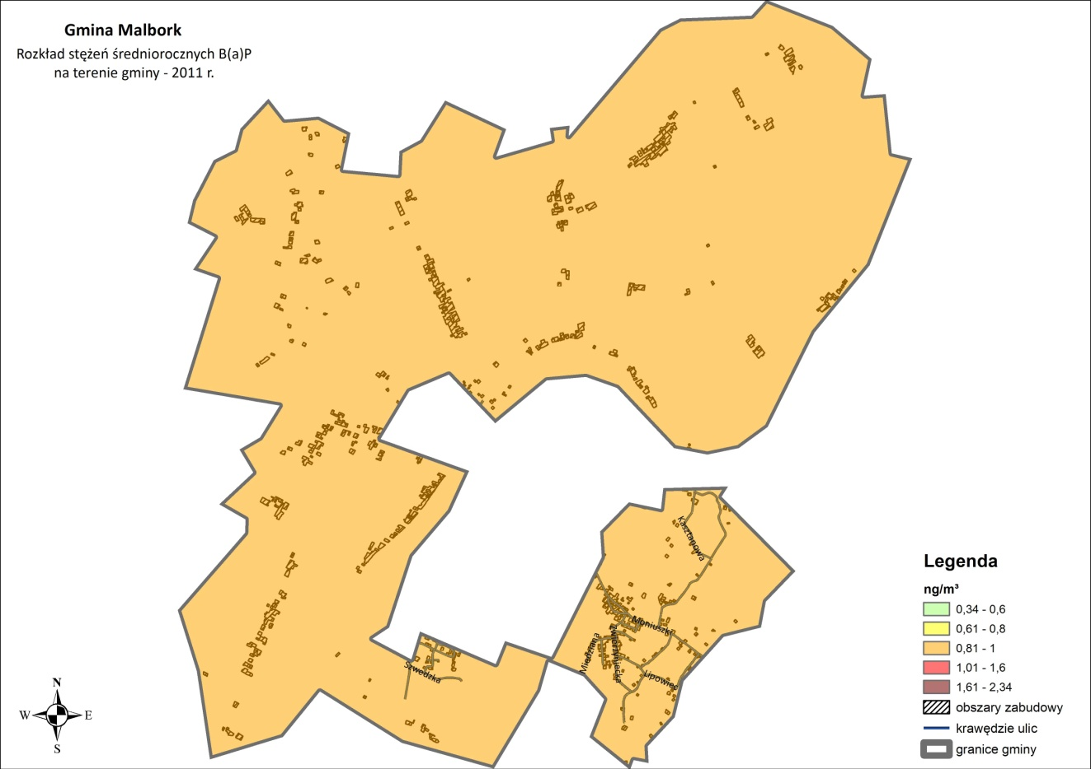
Rysunek 2 Rozkład stężeń średniorocznych benzo(a)pirenu na terenie gminy Malbork w roku bazowym 2011 (źródło: opracowanie własne na podstawie POP dla strefy pomorskiej)
Głównymi źródłami emisji zanieczyszczeń do powietrza na terenie gminy Malbork, które lokalnie mogą powodować podwyższone stężenia zanieczyszczeń w powietrzu są:
- indywidualne systemy grzewcze małej mocy – małe kotłownie przydomowe (ogrzewające jedno lub kilka mieszkań), paleniska domowe (piece węglowe ceramiczne oraz węglowe trzony kuchenne), niewielkie kotłownie do 1 MW dostarczające ciepło do lokali usługowych lub warsztatów, czyli szeroko pojęty sektor bytowo-komunalny – główne źródło emisji benzo(a)pirenu, pyłu zawieszonego PM10,
- zanieczyszczenia komunikacyjne – emisja wzdłuż ciągów komunikacji samochodowej szczególnie uciążliwa na obszarach zwartej zabudowy.
W celu ograniczenia ryzyka występowania ponadnormatywnych stężeń zanieczyszczeń w powietrzu, głównie powszechnie przekraczanego w Polsce benzo(a)pirenu, powinny być realizowane działania mające na celu emisja zanieczyszczeń z indywidualnych systemów grzewczych, m.in. poprzez ograniczanie zużycia energii (termomodernizacje) oraz zwiększenie udziału odnawialnych źródeł energii w ogólnym bilansie produkcji energii. Alternatywą dla indywidualnych mało efektywnych palenisk węglowych powinno być wymiana paleniska na niskoemisyjne: nowoczesny kocioł węglowy, kocioł gazowy lub zastosowanie ogrzewania elektrycznego.

Odpady i zasoby
Dnia 1 stycznia 2012 r. weszła w życie znowelizowana ustawa o utrzymaniu czystości i porządku w gminach. Zasadniczą zmianą wprowadzoną przez ustawę było przekazanie własności nad odpadami komunalnymi samorządom gminnym, a wraz z nią nałożenie na gminy wielu nowych zadań i obowiązków. Od 2012 r. zadaniem gmin jest decyzyjność, odpowiedzialność i finansowanie systemu gospodarki odpadami komunalnymi. Zgodnie z zapisami ww. ustawy na gminy został m.in. nałożony obowiązek objęcia wszystkich właścicieli nieruchomości systemem gospodarowania odpadami komunalnymi, wprowadzenia systemu selektywnego zbierania odpadów komunalnych, budowy punktów selektywnego zbierania odpadów komunalnych (PSZOK), osiągnięcia odpowiednich poziomów recyklingu, przygotowania do ponownego użycia i odzysku innymi metodami oraz ograniczenia masy odpadów komunalnych ulegających biodegradacji przekazywanych do składowania, prowadzenia działań informacyjnych i edukacyjnych w zakresie prawidłowego gospodarowania odpadami komunalnymi, nadzorowania funkcjonującego systemu gospodarowania odpadami komunalnymi.
Według danych Głównego Urzędu Statystycznego na terenie gminy Malbork w 2013 r. zebrano 928,1 Mg odpadów komunalnych, w tym 739,8 Mg z gospodarstw domowych. W latach 2005-2013 masa zebranych zmieszanych odpadów komunalnych wykazywała tendencję wzrostową.
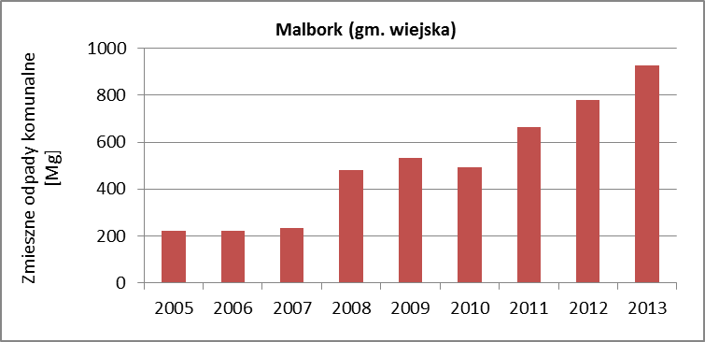
Rysunek 3. Masa zebranych odpadów komunalnych w latach 2005-2013 (źródło: GUS 2013r.)
Punkt selektywnej zbiórki odpadów komunalnych (PSZOK), z którego mogą korzystać mieszkańcy Gminy zlokalizowany jest przy Zakładzie Gospodarki Komunalnej i Mieszkaniowej w Malborku na ul. Gen de Gaulle’a 70 w ramach zadań powierzonych zgodnie z ogłoszonym przetargiem na odbiór odpadów komunalnych od mieszkańców nieruchomości zamieszkałych. Do PSZOK mieszkańcy mogą dostarczać odpady tj. papier, szkło, tworzywa sztuczne, odpady ulegające biodegradacji, przeterminowane leki i chemikalia, zużyte baterie i akumulatory, zużyty sprzęt elektryczny i elektroniczny, odpady wielkogabarytowe, zużyte opony, akumulatory, odpady budowlano rozbiórkowe.
W 2013 r. zostały osiągnięte następujące poziomy ograniczenia odpadów komunalnych:
- poziom ograniczenia odpadów komunalnych ulegających biodegradacji kierowanych do składowania wynosił 120,2%,
- poziom recyklingu przygotowania do ponownego użycia następujących frakcji odpadów komunalnych: papieru, metali, tworzyw sztucznych i szkła wynosił 21,7% (poziom wymagany >12%),
- poziom recyklingu, przygotowania do ponownego użycia i odzysku innymi metodami innych niż niebezpieczne odpadów budowlanych i rozbiórkowych wynosił 63,10% (poziom wymagany >36%).
Gmina została zaliczona do Regionu Wschodniego gospodarki odpadami w województwie pomorskim. Odpady komunalne wytworzone na terenie gminy Malbork są zagospodarowywane i przetwarzane w instalacjach regionalnych lub zastępczych zlokalizowanych na obszarze Regionu Wschodniego.
Region wschodni obsługiwany jest przez 2 instalacje regionalne: RIPOK Gilwa Mała oraz RIPOK Tczew. W każdej z regionalnych instalacji przetwarzania odpadów komunalnych obok instalacji MBP (mechaniczno-biologiczne przetwarzanie) funkcjonują również instalacje do zagospodarowania selektywnie zbieranych odpadów zielonych i innych bioodpadów. W skład regionalnych instalacji do przetwarzania odpadów komunalnych, wchodzą również składowiska odpadów.
W ramach zagospodarowania selektywnie zebranych odpadów zielonych, jako instalację regionalną wyznaczono kompostownię pryzmową, należącą do firmy Kommunalservice Vornkahl Polska.
- Identyfikacja obszarów problemowych
Wykonana analiza stanu aktualnego, jak również analiza dokumentów strategicznych pozwala na wyciągnięcie następujących wniosków w zakresie identyfikacji głównych obszarów problemowych, w kontekście opracowania niniejszego planu:
- dominacja rozproszonych, przestarzałych systemów grzewczych,
- brak sieci ciepłowniczej,
- zły stan izolacyjności cieplnej budynków komunalnych, użyteczności publicznej i mieszkalnych,
- niskie parametry techniczne dróg,
- niedostatecznie rozwinięta sieć drogowa, w tym brak obwodnicy miasta Malborka (na terenie gminy Malbork),
- zły stan sieci elektroenergetycznych,
- niska skuteczność selektywnego zbierania odpadów u źródła,
- niski stopień wykorzystania odpadów, w tym w celu odzysku energii,
- praktyki spalania odpadów w paleniskach domowych,
- mały udział odnawialnych źródeł energii,
- niska świadomość mieszkańców w zakresie efektywności energetycznej i ochrony środowiska.
Mając powyższe na uwadze można wskazać główne rekomendacje dla formułowanych w ramach PGN kierunków działań, szczególnie w obszarach problemowych:
- termomodernizacja budynków mieszkalnych, komunalnych i użyteczności publicznej;
- rozwój scentralizowanych systemów ogrzewania;
- intensyfikacja wymiany indywidualnych systemów grzewczych na niskoemisyjne (gazowe, olejowe) oraz procesów termomodernizacji, szczególnie na obszarach występowania przekroczeń norm jakości powietrza;
- rozwój rozproszonych źródeł OZE;
- rozwój alternatywnych środków transportu;
- poprawa jakości istniejących dróg;
- wyprowadzenie ruchu drogowego z obszarów o największym zaludnieniu;
- poprawa selektywnej zbiórki odpadów;
- poprawa świadomości ekologicznej mieszkańców.
- Wyniki inwentaryzacji emisji dwutlenku węgla dla roku 2013
Inwentaryzacja emisji dwutlenku węgla na terenie Gminy Malbork miała na celu wyselekcjonowanie i usystematyzowanie informacji pozwalających na ocenę gospodarki energią i surowcami w gminie. Obejmowała następujące obszary działalności:
- infrastrukturę użyteczności publicznej (budynki gminne, wyposażenie lub/i urządzenia),
- budynki mieszkalne (gospodarstwa domowe),
- budynki usługowe,
- oświetlenie uliczne (lokalne latarnie świetlne oraz sygnalizację świetlną),
- transport – emisja liniowa w podziale na samochody: osobowe, dostawcze, ciężarowe, w tym również transport publiczny (infrastruktura gminnych zakładów komunikacyjnych),
- przemysł,
- energetykę (przedsiębiorstwa, firmy odpowiedzialne za produkcję energii eklektycznej i cieplnej),
- obszary rolnicze,
- obszary leśne,
- gospodarkę odpadami.
W przedstawionym wyżej podziale przygotowana została również wymagana baza danych o emisji dwutlenku węgla i zanieczyszczeń powietrza: pyłu zawieszonego PM10 i PM2,5, benzo(a)pirenu, dwutlenku siarki i dwutlenku azotu.
  - Metodologia inwentaryzacji dla PGN
Jako rok inwentaryzacji, z uwagi na dostępność w miarę kompletnych i wiarygodnych danych, wybrano rok 2013. Ten sam rok został również przyjęty jako bazowy do obliczenia redukcji emisji CO₂, zużycia energii finalnej oraz redukcji emisji pyłu PM10.

Sektory związane ze zużyciem paliw lub energii
Ze względu na strukturę, zawartość PGN oraz wymagania stawiane bazie danych o emisji, jako podstawę do przygotowania Planu wykorzystano wytyczne Ministerstwa Środowiska odnośnie sposobu przygotowywania inwentaryzacji emisji na potrzeby programów ochrony powietrza, jak również wytyczne „Porozumienia Między Burmistrzami” w zakresie opracowania planu działań na rzecz zrównoważonej energii (SEAP).
Do obliczenia emisji bazowej substancji wykonawca posłużył się metodyką inwentaryzacji stosowaną na potrzeby opracowania programów ochrony powietrza, jak również wykorzystano elementy metodyki polegającej na obliczeniu emisji, na podstawie zużycia nośników energii finalnej na obszarze miast i gmin, w poszczególnych sektorach. Przez nośniki energii rozumie się paliwa, energię elektryczną oraz ciepło sieciowe w zużyciu bezpośrednim.
W celu sporządzenia inwentaryzacji emisji kluczową sprawą było wyznaczenie jej granic, czyli określenie, które źródła emisji włączyć do inwentaryzacji. Definicja granic inwentaryzacji miała wpływ na jej końcowy efekt, ponieważ określiła, które źródła emisji były w niej ujęte, a które z niej wyłączone. Poniżej znajduje się uzasadnienie wyboru granic inwentaryzacji. Dla samorządu lokalnego miast i gmin wyznaczono dwie granice:
- granica organizacyjna – obejmująca wszelkie działania będące w zasięgu bezpośredniej kontroli samorządu lokalnego. Tam, gdzie kończy się granica organizacyjna samorządu (sektor publiczny) zaczyna się granica społeczeństwa (sektor prywatny). W przypadkach, gdy aktywności obu sektorów pokrywają się ze sobą, należy przyjąć zasadę proporcjonalności emisji zależnej od udziałów danego sektora w strukturze własnościowej danego podmiotu;
- granica geopolityczna – zawierająca fizyczny obszar lub region, będący we władaniu samorządu lokalnego.
Dodatkowo istotne są ramy czasowe inwentaryzacji, którą przeprowadzono dla określonego roku - roku bazowego w stosunku, do którego odniesiony będzie cel redukcji emisji ekwiwalentu dwutlenku węgla.
Granica organizacyjna – analiza aktywności samorządu
Analiza emisji związanej z aktywnością samorządu lokalnego obejmuje emisje powstałe na skutek użytkowania wszystkich środków trwałych oraz mediów. Wszystkie emisje powstałe na skutek działalności samorządu lokalnego są uwzględniane, bez względu na to gdzie powstały. W niektórych przypadkach, w szczególności w kwestiach zużycia energii, emisja często występuje poza granicami geopolitycznymi samorządu lokalnego. Fizyczna lokalizacja źródła powstawania emisji, w większości przypadków, nie jest istotna przy podejmowaniu decyzji, które emisje uwzględnić w analizie.
Granica geopolityczna – analiza aktywności społeczeństwa
Analiza emisji związanej z aktywnością społeczeństwa zawiera emisje związane z działalnością powstałą w granicach geopolitycznych samorządu lokalnego. Władze lokalne mają wpływ na aktywność społeczeństwa poprzez m.in. ustalanie prawa lokalnego, programy edukacyjne czy propagowanie wzorów zachowań społecznych. Mimo, że niektóre samorządy lokalne mogą mieć ograniczony wpływ na poziom emisji z poszczególnych działań, należy podjąć starania dokonania precyzyjnej analizy wszystkich działań, które skutkują emisją gazów cieplarnianych w celu uzyskania kompletnej wiedzy o emisjach z terenu gminy.
Przyjęty zakres inwentaryzacji Gminy Malbork
Zakres terytorialny inwentaryzacji obejmował obszar Gminy Malbork.
Inwentaryzacja emisji CO₂ oraz substancji zanieczyszczających powietrze (pyłu zawieszonego PM10, PM2,5 oraz benzo(a)pirenu, SO₂ i NO₂) została wykonana dla roku 2013 – który stanowi rok bazowy Planu gospodarki niskoemisyjnej dla GOM. Podczas inwentaryzacji wykorzystane zostały metodologie niezbędne dla uzyskania najlepszej jakości danych:
- Metodologia „bottom-up” polega na zbieraniu danych u źródła. Każda jednostka podlegająca inwentaryzacji podaje dane, które później agreguje się w taki sposób, aby dane były reprezentatywne dla większej populacji lub obszaru. Metodologia ta zwiększa prawdopodobieństwo popełnienia błędu przy analizie i obróbce danych oraz niepewność, czy cała docelowa populacja została ujęta w zestawieniu;
- Metodologia „top-down” polega na pozyskaniu zagregowanych danych dla większej jednostki obszaru lub populacji. Jakość danych jest wtedy generalnie lepsza, ponieważ jest mała ilość źródeł danych. Jeżeli zagregowane dane nie są reprezentatywne dla danego obszaru lub populacji, należy tak je przekształcić, aby jak najwierniej obrazowały zaistniałą sytuację. Główną wadą tej metody jest mała rozdzielczość danych, która może skutkować ukryciem trendów, mogących pojawić się przy większej rozdzielczości;
- Inwentaryzacja emisji dwutlenku węgla (CO₂) – wytyczne „Jak opracować plan działań na rzecz zrównoważonej energii (SEAP)?”.
Celem inwentaryzacji było określenie wielkości emisji z obszaru gminy tak, aby możliwe było zaprojektowanie działań służących jej ograniczeniu przez władze administracji publicznej. W związku z powyższym, emisje z sektorów, na które władze miasta mają niewielki wpływ (bardzo ograniczony) są traktowane z mniejszą uwagą, natomiast szczegółowo analizowano wielkości emisji z sektorów w większym stopniu regulowanych przez władze samorządowe. Wśród sektorów, gdzie polityka władz gminnych może wpłynąć na wielkość emisji w sposób realny wymienić można np.: sektor infrastruktury użyteczności publicznej oraz gospodarstw domowych. Wytyczne dają możliwość określania emisji wynikającą tylko i wyłącznie z finalnego zużycia energii in situ, jak i w sposób bardziej pełny, poprzez zastosowanie oceny cyklu życia produktów i usług (tzw. LCA – Life Cycle Assessment). Podejście standardowe jest bardziej precyzyjne w wyznaczaniu wielkości emisji, rodzi mniejszy szacunkowy błąd. Natomiast podejście LCA, pomimo swojej większej niedokładności, daje pełniejszy obraz wielkości emisji, który uwzględnia również częściowe emisje wynikające z procesu wytwarzania i transportu (dostawy) danego produktu czy usługi. Z tego też powodu w podejściu LCA energia elektryczna pochodząca z odnawialnych źródeł energii nie jest traktowana jako bezemisyjne źródło energii. W tabeli poniżej przedstawiono porównanie omówionych wyżej wskaźników dla wybranych paliw i źródeł energii odnawialnej.
Tabela 1. Porównanie wskaźników emisji (standardowy i LCA) dla wybranych paliw i źródeł energii odnawialnej
Paliwo lub źródło energii | Standardowe wskaźniki emisji  [Mg CO₂/MWh_{e}] | Wskaźniki emisji LCA (ocena cyklu życia) [Mg CO₂/MWh_{e}]
benzyna silnikowa | 0,249 | 0,299
olej napędowy (Diesel) | 0,267 | 0,305
olej opałowy | 0,279 | 0,31
węgiel kamienny | 0,341-0,364 | 0,375-0,393
węgiel brunatny | 0,364 | 0,375
gaz ziemny | 0,202 | 0,237
drewno | 0,2015 | 0,2035
panele fotowoltaiczne | 0 | 0,020 – 0,050
energia wiatru | 0 | 0,007
energia wód powierzchniowych | 0 | 0,024
Emisje gazów cieplarnianych, innych niż CO₂, podawane są w przeliczeniu na ekwiwalent CO₂ według wytycznych IPCC.
Zakres inwentaryzacji na potrzeby określenia energii finalnej
Celem inwentaryzacji było określenie wielkości emisji CO₂ z obszaru miast i gmin tak, aby umożliwić zaprojektowanie działań służących jej ograniczeniu. Dlatego też w inwentaryzacji bardziej szczegółowo rozpatruje się wielkości emisji z sektorów w większym stopniu regulowanych przez gminy, miasta (tam gdzie polityka władz gmin może wpłynąć na wielkość emisji w sposób realny).
Inwentaryzacją objęte były wszystkie emisje gazów cieplarnianych wynikające ze zużycia energii finalnej na terenie miast i gmin tworzących GOM. Poprzez zużycie energii finalnej rozumie się zużycie:
- energii paliw kopalnych (na potrzeby gospodarczo-bytowe, transportowe i przemysłowe),
- ciepła sieciowego,
- energii elektrycznej,
- energii ze źródeł odnawialnych.
Ze względu na potrzebę uniknięcia podwójnego liczenia emisji, z inwentaryzacji wyłączony został przemysł (także duże źródła spalania) objęty unijnym systemem handlu uprawnieniami do emisji gazów cieplarnianych (EU ETS), obejmujący CO₂. System ten jest narzędziem służącym redukcji emisji gazów cieplarnianych ze źródeł przemysłowych nim objętych, dlatego też nie ma potrzeby włączania tych źródeł do planu działań.
W grupie tej ujęte zostały emisje pochodzące ze zużycia energii elektrycznej i cieplnej oraz paliw (olej opałowy, węgiel, koks, gaz ziemny) z działalności przemysłowej na terenie gmin objętych Planem.
Wskaźniki emisji CO₂
Dla określenia wielkości emisji zostały przyjęte standardowe wskaźniki emisji. Wskaźniki te nie oddawały pełnej wielkości emisji wynikającej z cyklu życia produktów i usług (metodologia LCA), charakteryzowały się jednak większą dokładnością wyznaczenia emisji:
- dla paliw kopalnych (węgiel kamienny, brunatny i koks, olej opałowy oraz gaz ziemny) – zostały przyjęte wskaźniki emisji stosowane w EU ETS, zweryfikowane dla roku 2005;
- dla paliw płynnych stosowanych w transporcie (benzyna, olej napędowy) zostały zastosowane najnowsze wskaźniki emisji z raportu Krajowej Inwentaryzacji Emisji Gazów Cieplarnianych; wskaźniki uwzględniają emisję CO₂, metanu (CH₄) oraz podtlenku azotu (N₂O);
- dla energii elektrycznej został przyjęty wskaźnik 0,812 Mg CO₂/MWh (reprezentatywny dla sektora energetyki zawodowej – opartej na węglu kamiennym i brunatnym, z niewielkim udziałem biomasy). Założono, że w kolejnych latach inwentaryzacji wskaźnik pozostanie niezmieniony, pomimo wzrastającego w niewielkim stopniu udziału energii ze źródeł odnawialnych w energii elektrycznej sieciowej;
- dla ciepła sieciowego przyjęty został średni, referencyjny wskaźnik emisji (za KOBIZE) 0,332 MgCO₂/MWh ciepła sieciowego.
Wskaźniki emisji dla energii elektrycznej i ciepła, które zostały wykorzystane do inwentaryzacji przedstawiono w tabeli poniżej.
Tabela 2. Wskaźniki emisji CO₂ dla energii elektrycznej i ciepła sieciowego przyjęte do obliczeń emisji
Rodzaj wskaźnika | Rok | Wskaźnik emisji  [MgCO₂/MWh] | Źródło
Energia elektryczna | 2013 | 0,812 | KOBIZE ‐ Referencyjny wskaźnik jednostkowej emisyjności dwutlenku węgla przy produkcji energii elektrycznej do wyznaczania poziomu bazowego dla projektów JI realizowanych w Polsce
Energia elektryczna | 2020 | 0,812
Ciepło sieciowe | 2013 | 0,332 | KOBIZE
Ciepło sieciowe | 2020 | 0,332 | KOBIZE
Energia ze źródeł odnawialnych | 2013-2020 | 0,000 | -
Dla energii elektrycznej zostały zaproponowane wskaźniki emisji podawane przez wytyczne Porozumienia (SEAP) dla Polski (rok 2013 i 2020), ze względu na lokalny charakter produkcji i dostaw ciepła do miejskiej sieci. Wskaźniki emisji dla pozostałych paliw przyjęte zostały zgodnie z wytycznymi, ich zestawienie znajduje się w kolejnej tabeli.
Tabela 3. Zestawienie wykorzystanych wskaźników emisji CO₂ dla paliw (źródło: „Jak opracować plan działań na rzecz zrównoważonej energii (SEAP)?”)
Rodzaj paliwa | Wartość opałowa | Wskaźnik emisji  [MgCO₂/MWh]
gaz naturalny | 36 MJ/m³ | 0,202
olej opałowy | 40,19 MJ/kg | 0,276
węgiel | 18,9 MJ/kg | 0,346
benzyna | 44,3 MJ/kg | 0,249
olej napędowy (Diesel) | 43,0 MJ/kg | 0,267
LPG | 47,3 MJ/kg | 0,227
Metodologia obliczeń
Obliczenia wielkości emisji wykonano za pomocą arkuszy kalkulacyjnych. Do obliczeń wykorzystano podstawowy wzór obliczeniowy:
gdzie:
E_{CO2} – oznacza wielkość emisji CO₂ [Mg],
C – oznacza zużycie energii (elektrycznej, ciepła, paliwa) [MWh],
EF – oznacza wskaźnik emisji CO₂ [MgCO₂/MWh].
Ekwiwalent CO₂
W inwentaryzacji uwzględniono również inne niż dwutlenek węgla gazy cieplarniane (CH₄, N₂O, itd.). W przypadku konieczności przedstawienia wielkości emisji gazów cieplarnianych innych niż CO₂ zastosowane zostały przeliczniki oparte na potencjale globalnego ocieplenia dla poszczególnych gazów, opracowanym przez IPCC.
Tabela 4. Globalny potencjał ocieplenia gazów cieplarnianych (źródło: wg Second Assessment Report)
Gaz Cieplarniany | Potencjał Globalnego Ocieplenia [100 lat, CO_{2eq}]
CO₂ (dwutlenek węgla) | 1
CH₄ (metan) | 21
N₂O (podtlenek azotu) | 310
SF₆ (heksafluoreksiarki) | 23 900
PFC (perfluorowęglowodory) | 8 700
HFC (heptafluoropropan) | 140 -11 700  (w zależności od gazu)
Źródła danych
Do opracowania emisji konieczne było zebranie danych dotyczących nośników energii. Wykorzystana została metodologia „top-down” oraz „bottom-up” – elektroniczne ankiety, oddzielna dla każdego inwentaryzowanego sektora. Wielkości zużycia podawane zostały z zestawień znajdujących się w dyspozycji urzędów miast i gmin objętych PGN, danych statystycznych GUS oraz dokumentów planistycznych urzędów. Wśród pozyskiwanych danych wymienić można m.in.:
- zużycie energii elektrycznej,
- zużycie ciepła sieciowego,
- zużycie paliw kopalnych (np.: węgiel, gaz, olej opałowy),
- zużycie paliw transportowych,
- zużycie biomasy i energii ze źródeł odnawialnych,
- ilość lamp świetlnych i sygnalizacji,
- ilość taboru komunikacji publicznej, budynków, itd.
Z segmentu aktywności samorządu lokalnego wykonawca pozyskał:
- zużycie energii elektrycznej w budynkach gminnych, które określone zostało na podstawie inwentaryzacji faktur za energię elektryczną w poszczególnych jednostkach poddanych ankietyzacji (dane pozyskane z urzędów gmin lub jednostek im podległych),
- zużycie ciepła sieciowego z sieci ciepłowniczej, które określone zostało na podstawie danych dotyczących ilości zużytego ciepła na podstawie faktur za dostawę energii i rozliczeń poszczególnych jednostek,
- zużycie gazu ziemnego w budynkach miejskich – określone zostało na podstawie faktur za gaz,
- zużycie paliw płynnych – określono na podstawie faktur za paliwo,
- zużycie paliw transportowych na podstawie faktur, ilości przejechanego dystansu, itd.
Segment aktywności społeczeństwa (budynki mieszkalne, sektor handlu i usług, sektor transportu):
- energia elektryczna – zużycie energii elektrycznej określone zostało na podstawie danych GUS, danych dostarczonych przez operatora sieci;
- gaz ziemny - wartość zużycia gazu ziemnego została określona na podstawie danych o ilości zużycia gazu w miastach i gminach GOM, uzyskanych z banku danych lokalnych GUS, od urzędów miast i gmin lub/i PGNiG S.A., Oddział Obrotu Gazem Gdańsk;
- olej opałowy, węgiel, drewno – wykonawca zakłada, że w sektorze mieszkalnictwa olej opałowy oraz węgiel (i drewno) stosuje się głównie do celów grzewczych. Do określenia wielkości zużycia tych paliw wykorzystano dane z inwentaryzacji emisji wykonywanych na potrzeby POP, inwentaryzacji z natury wybranych miast i gmin;
- zużycie ciepła sieciowego – określone zostało na podstawie planów zaopatrzenia w ciepło, danych udostępnionych przez dystrybutorów ciepła oraz dane GUS w podziale na grupy odbiorców,
- zużycie paliw w transporcie – dane zostały oszacowane na podstawie danych o natężeniu ruchu, które zostały pozyskane z generalnego pomiaru ruchu na drogach krajowych i wojewódzkich – pomiarów prowadzonych przez Generalną Dyrekcję Dróg Krajowych i Autostrad, Pomorski Zarząd Dróg Wojewódzkich oraz wskaźników przeliczeniowych;
- produkcja energii cieplnej z instalacji solarnych oraz w pompach ciepła – ilość energii cieplnej w układach pomp ciepła współpracujących ze źródłem konwencjonalnym oraz energii słonecznej pozyskana została z danych przekazanych w ramach ankietyzacji przez urzędy miast i gmin oraz jednostki im podległe, a także z danych URE.
W przypadkach, gdy przekazane dane były zagregowane dokonano podziału na sektory na podstawie dostępnych danych, przybliżonej charakterystyki innych gmin, dla których wykonawca posiada szczegółowe dane.
Przyjęte założenia
Dla celów opracowania inwentaryzacji zostały przyjęte następujące założenia:
- każde miasto, czy gmina jest i będzie importerem netto energii elektrycznej, w związku z czym został przyjęty wskaźnik emisji średni dla Polski, dla energii elektrycznej sieciowej;
- ze względu na trudności z pozyskaniem danych, w inwentaryzacji mogły zostać pominięte dane wynikające ze zużycia oleju opałowego lub innych paliw - przyjmuje się, że nie ma to znaczącego wpływu na ostateczną wielkość emisji (jeśli udział paliwa stanowi poniżej 2% zapotrzebowania na ciepło) z obszaru miasta lub gminy;
- emisje gazów cieplarnianych innych niż CO2 z transportu (CH4 i N2O) mieszczą się w przedziale 1-3% całkowitej emisji z transportu, co ostatecznie przekłada się na mniej niż 0,5% całkowitej emisji z obszaru miasta lub gminy i w związku z tym emisja z tych gazów została pominięta w inwentaryzacji;
- dla obliczenia emisji z transportu przyjęte zostały natężenia ruchu, dla których zostały przeprowadzone pomiary, w innych wypadkach (w tym na drogach powiatowych i gminnych) natężenie ruchu zostało zamodelowane na podstawie dostępnych danych, wskaźników przeliczeniowych i informacji o strumieniach pojazdów na drogach wojewódzkich i gminnych;
- trendy gospodarcze przyjęto zgodnie z prognozą PKB do roku 2020;
- wielkości zużycia paliw i energii będą zgodne z prognozą zawartą w Polityce Energetycznej Polski do roku 2030;
- obecne trendy demograficzne nie ulegną zmianie;
- natężenie ruchu, zgodnie z metodologią prognoz natężenia ruchu GDDKiA, do 2024 roku wzrośnie.

Rolnictwo
W sektorze rolnictwa obliczenia emisji gazów cieplarnianych przeprowadzono dla upraw oraz dla hodowli zwierząt. W przypadku upraw określono emisję podtlenku azotu wynikającą ze stosowania nawozów azotowych, natomiast dla hodowli uwzględniono emisję metanu i podtlenku azotu. Emisja gazów cieplarnianych z hodowli zwierząt jest zróżnicowana w zależności od gatunku, dlatego obliczono emisje dla: bydła, krów, trzody chlewnej, loch, koni i drobiu. Informacje o wielkości zużycia nawozów azotowych oraz stanie pogłowia zwierząt w podziale na poszczególne gminy zaczerpnięto ze Spisu rolnego przeprowadzonego w 2010 roku. Następnie, na podstawie rocznych danych GUS, proporcjonalnie wyliczono wielkości dla roku 2013. Wskaźniki emisji gazów cieplarnianych zastosowane w obliczeniach przedstawiono w tabeli poniżej.
Tabela 5. Wskaźniki emisji gazów cieplarnianych z działalności rolniczej
Rodzaj działalności rolniczej | jednostka | wskaźniki emisji gazów cieplarnianych
Rodzaj działalności rolniczej | jednostka | CH₄ z fermentacji | CH₄ z odchodów | N₂O
hodowla bydła | [kg/(sztukę×rok] | 49,209 | 2,56 | 0,255
hodowla krów* | [kg/(sztukę×rok] | 97,358 | 13,76 | 0,910
hodowla owiec | [kg/(sztukę×rok] | 7,859 | 0,17 | 0,060
hodowla kóz | [kg/(sztukę×rok] | 5 | 0,12 | 0,070
hodowla koni | [kg/(sztukę×rok] | 18 | 1,39 | 0,291
hodowla trzody chlewnej | [kg/(sztukę×rok] | 1,5 | 5,97 | 0,127
hodowla loch | [kg/(sztukę×rok] |  |  | 0,277
hodowla drobiu | [kg/(sztukę×rok] |  | 0,08 | 0,005
nawożenia upraw nawozami azotowymi | [kg/(kg nazowu×rok] |  |  | 0,00125
* - wskaźnik dla krów uzależniony jest od produkcji mleka, dla warunków polskich określono wskaźnik dla produkcji mleka 4-6 tys. l na rok
Wielkość emisji z działalności rolniczej obliczono z następującego wzoru:
gdzie:
E – emisja gazu cieplarnianego [kg/rok],
L – roczna liczba zwierząt hodowlanych [sztuk] lub masa zużytych w ciągu roku nawozów azotowych [kg],
w_{e} – wskaźnik emisji gazu cieplarnianego [kg/(sztukę×rok)] dla hodowli lub [kg/(kg nawozu×rok)] dla nawożenia.

Leśnictwo
Obliczenia dla sektora leśnego wykonano zgodnie z metodyką IPCC określając emisję naturalną metanu i podtlenku azotu. Obliczenia pochłaniania CO₂ przez drzewa wykonano w oparciu o badania Lasów Państwowych. Bilans gazów cieplarnianych w sektorze leśnym jest ujemny, gdyż przeważa pochłanianie.
W ramach inwentaryzacji emisji naturalnej z sektora leśnego w pierwszym etapie określono obszary do inwentaryzacji na podstawie map geodezyjnych w systemie informacji przestrzennej opisujących obszary leśne. Wielkość emisji pochodzącej z lasów obliczono z następującego wzoru:
gdzie:
E – emisja gazu cieplarnianego [kg/rok],
P – powierzchnia lasu [ha],
w_{e} – wskaźnik emisji gazu cieplarnianego [kg/(ha×rok)].
Do obliczeń wykorzystano wskaźniki podane w tabeli poniżej.
Tabela 6. Wskaźniki emisji gazów cieplarnianych z terenów leśnych
Rodzaj lasu | Wskaźniki emisji gazów cieplarnianych [kg/(ha×rok)]
Rodzaj lasu | CH₄ | N₂O | CO₂
lasy liściaste | 20 | 1,6 | -5 000
lasy iglaste | 50 | 1,6 | -5 000
lasy mieszane | 35 | 1,6 | -5 000

Gospodarka odpadami
Emisja gazów cieplarnianych z sektora gospodarki odpadami została określona dla składowania odpadów oraz dla ich termicznego unieszkodliwiania, czyli spalania odpadów. Wielkość i sposób zagospodarowania odpadów przemysłowych zaczerpnięto z Banku danych lokalnych GUS, natomiast ilość i sposób zagospodarowania odpadów komunalnych ze sprawozdań, które gminy przygotowały dla Marszałka Województwa za rok 2013. Wielkość emisji została obliczona w oparciu o wskaźniki podane w tabeli poniżej. Ilość metanu i dwutlenku węgla określono w stosunku do ilości odpadów skierowanych na składowiska w ciągu roku. Natomiast ilość podtlenku azotu i dwutlenku węgla określono w stosunku do strumienia odpadów poddanych termicznemu unieszkodliwianiu w roku 2013.
Tabela 7. Wskaźniki emisji gazów cieplarnianych z sektora gospodarki odpadami
Sposób unieszkodliwiania odpadów | Wskaźniki emisji gazów cieplarnianych [Mg/Mg odpadów]*
Sposób unieszkodliwiania odpadów | CH₄ | N₂O | CO₂
składowanie odpadów | 0,057 |  | 0,047
spalanie odpadów komunalnych |  | 0,000008 | 1,000
spalanie odpadów przemysłowych |  | 0,000210 | 0,498
spalanie odpadów medycznych |  |  | 0,570
spalanie osadów ściekowych |  | 0,000800 | 0,285
* - wskaźniki emisji określa się dla ilości odpadów zgromadzonych w ciągu roku lub spalonych w ciągu roku

Wielkość emisji z gospodarki odpadami obliczono z następującego wzoru:
gdzie:
E – emisja gazu cieplarnianego [Mg/rok],
M – masa odpadów składowanych w ciągu roku lub spalanych w ciągu roku [Mg/rok],
w_{e} – wskaźnik emisji gazu cieplarnianego [Mg/(Mg odpadów)].
  - Wyniki inwentaryzacji emisji dwutlenku węgla w Gminie Wiejskiej Malbork
Sumaryczna, oszacowana wielkość emisji CO₂ ekwiwalentnego dla roku 2013 w Gminie Wiejskiej Malbork wynosi ok. 32,6 tys. Mg CO_{2eq}. Średnio, na jednego mieszkańca gminy przypada obecnie ok. 7,01 Mg CO_{2(eq)}/rok (przy średniej krajowej w 2010 roku wynoszącej ok. 10,07 Mg CO_{2(eq)}/rok). Wielkości emisji gazów cieplarnianych oraz wielkość zużycia energii finalnej w roku 2013 w poszczególnych sektorach inwentaryzacji przedstawia poniższa tabela.
Tabela 8. Zużycie energii finalnej oraz emisja gazów cieplarnianych w Gminie Wiejskiej Malbork w roku 2013
sektor | zużycie energii finalnej | emisja CH₄ | emisja N₂O | emisja CO₂ | emisja CO_{2(eq)}
sektor | [MWh] | [Mg/rok] | [Mg/rok] | [Mg/rok] | [Mg/rok]
budynki użyteczności publicznej | 5 680,95 |  |  | 1 966,67 | 1 966,67
budynki mieszkalne | 30 555,47 |  |  | 11 326,83 | 11 326,83
handel i usługi | 903,31 |  |  | 327,43 | 327,43
oświetlenie | 115,20 |  |  | 93,54 | 93,54
transport | 59 417,19 |  |  | 15 454,85 | 15 454,85
przemysł | 0,00 |  |  | 0,00 | 0,00
energetyka | 0,00 |  |  | 0,00 | 0,00
rolnictwo |  | 105,58 | 1,75 |  | 2 759,42
lasy |  | 3,26 | 0,17 | -516,05 | -396,36
gospodarka odpadami |  | 48,36 | 0,00 | 39,57 | 1 055,14
RAZEM | 96 672,12 | 157,20 | 1,91 | 28 692,83 | 32 587,51
Strukturę udziału głównych sektorów w zużyciu energii finalnej oraz w wielkości emisji ekwiwalentnego dwutlenku węgla zaprezentowano na poniższych rysunkach. Pod uwagę brano następujące sektory:
- budynki użyteczności publicznej,
- budynki mieszkalne,
- handel i usługi,
- oświetlenie uliczne,
- transport samochodowy,
- przemysł,
- energetykę (z wyłączeniem obiektów objętych handlem emisjami).
Pozostałe sektory fakultatywne, czyli rolnictwo, lasy oraz gospodarkę odpadami pokazano oddzielnie.
Największy udział w zużyciu energii finalnej na terenie gminy ma transport samochodowy, którego udział przekracza 61%. Kolejnymi istotnymi źródłami są budynki mieszkalne (blisko 32%), oraz budynki użyteczności publicznej (ok. 6%). Struktura emisji ekwiwalentnego dwutlenku węgla przedstawia się podobnie pod względem dominacji poszczególnych sektorów, ale zmieniają się proporcje. Maleje udział transportu do ok. 53%, a rośnie udział budynków mieszkalnych (ok. 39%) oraz budynków użyteczności publicznej (ok. 7%). Strukturę udziału poszczególnych sektorów w zużyciu energii finalnej oraz w wielkości emisji dwutlenku węgla zobrazowano na poniższych rysunkach
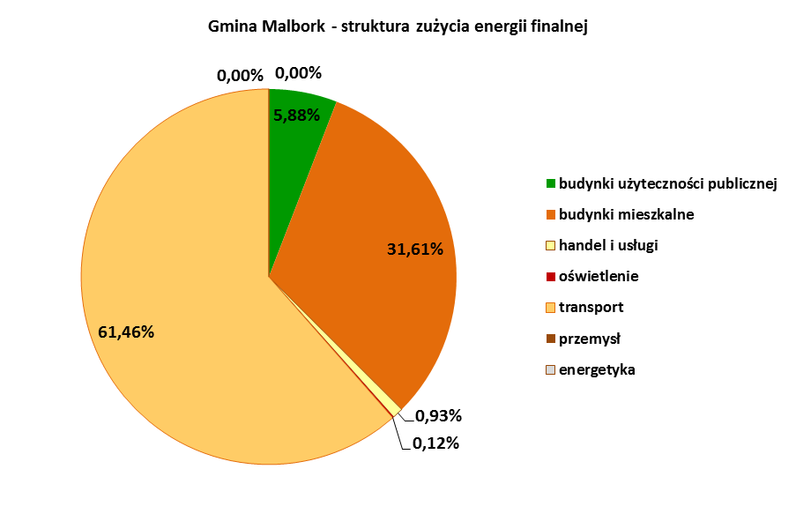
Rysunek 4. Struktura zużycia energii finalnej w Gminie Wiejskiej Malbork

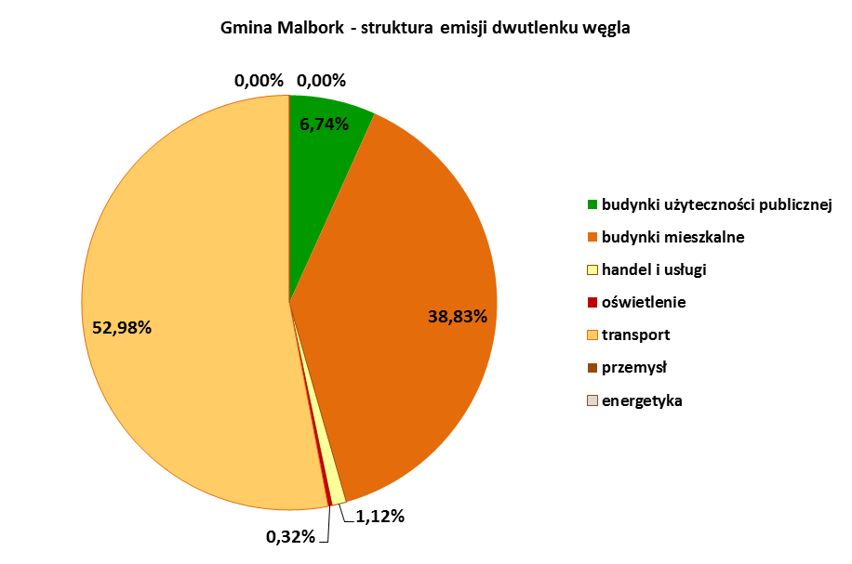
Rysunek 5. Struktura emisji ekwiwalentnego dwutlenku węgla w Gminie Wiejskiej Malbork
Na kolejnym rysunku przedstawiono wielkości rocznej emisji ekwiwalentnego dwutlenku węgla z terenu Gminy Wiejskiej Malbork generowanej przez wszystkie analizowane sektory. Pokazuje on, że najistotniejsze znaczenie mają dwa sektory: transport i budynki mieszkalne, a w dalszej kolejności rolnictwo oraz budynki użyteczności publicznej. Znaczenie pozostałych sektorów w emisji CO₂ jest marginalne.
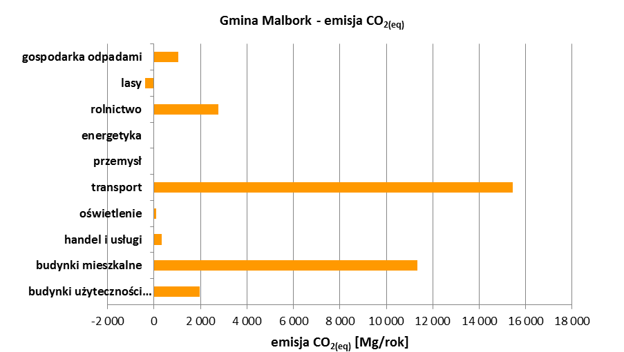
Rysunek 6. Wielkość emisji ekwiwalentnego dwutlenku węgla z poszczególnych sektorów w Gminie Wiejskiej Malbork
    - Analiza głównych źródeł emisji CO₂

Zużycie energii elektrycznej i cieplnej w poszczególnych sektorach
Na podstawie bazy danych przygotowanej na potrzeby PGN dla GOM określono zużycie energii elektrycznej i cieplnej w poszczególnych sektorach. Dalsze zestawienia tabelaryczne ukazują zużycie energii finalnej oraz emisję CO_{2eq} z poszczególnych sektorów w podziale na energię elektryczną i cieplną. Największe zużycie energii elektrycznej w Gminie Wiejskiej Malbork przypada na sektor budynków mieszkalnych (blisko 90%). W podobny sposób kształtuje się struktura emisji dwutlenku węgla. Sieć ciepłownicza i w związku z tym zużycie energii finalnej cieplnej z sieci nie występuje w gminie.
Zużycie energii elektrycznej w gminie w analizowanych sektorach wynosi ok. 3 354 MWh. Łączna emisja CO₂ w wyniku zużywania energii elektrycznej w Gminie Wiejskiej Malbork wynosi ok. 2,7 tys. Mg/rok. Mg/rok. Zestawienie zużycia energii elektrycznej w gminie w poszczególnych sektorach oraz wynikającą z tego wielkość emisji CO₂ zestawiono w tabelach poniżej.
Tabela 9. Zużycie energii finalnej (elektrycznej i cieplnej) w Gminie Wiejskiej Malbork w poszczególnych sektorach
sektor | zużycie energii finalnej [MWh]
sektor | elektrycznej | cieplnej z sieci cieplnej
budynki użyteczności publicznej | 161,0 | 0,0
budynki mieszkalne | 3 012,9 | 0,0
handel i usługi | 65,0 | 0,0
oświetlenie | 115,2
przemysł | 0,0 | 0,0
energetyka | 0,0 | 0,0
RAZEM | 3 354,1 | 0,0
Tabela 10. Emisja ekwiwalentnego dwutlenku węgla wynikająca ze zużycia energii elektrycznej i cieplnej w Gminie Wiejskiej Malbork w poszczególnych sektorach
sektor | emisja CO_{2eq} [Mg/rok]
sektor | z energii elektrycznej | cieplnej z sieci cieplnej
budynki użyteczności publicznej | 130,7 | 0,0
budynki mieszkalne | 2 446,5 | 0,0
handel i usługi | 52,8 | 0,0
oświetlenie | 93,5 | 0,0
przemysł | 0,0 | 0,0
energetyka | 0,0 | 0,0
RAZEM | 2 723,5 | 0,0

Zużycie paliw w poszczególnych sektorach w przeliczeniu na energię finalną
Prowadzona zgodnie z opisaną wcześniej metodyką inwentaryzacja oraz przygotowana na tej podstawie baza danych pozwoliła na określenie zużycia paliw na terenie gminy. Zgodnie z zasadami przygotowania planów gospodarki niskoemisyjnej zużycie paliw przedstawione zostało w postaci energii finalnej zawartej w paliwie. Przedstawione poniżej zestawienia tabelaryczne ukazują zużycie paliw w przeliczeniu na energię finalną oraz emisję CO_{2eq} z analizowanych sektorów na terenie Gminy Wiejskiej Malbork.
Tabela 11. Zużycie paliw w przeliczeniu na energię finalną w Gminie Wiejskiej Malbork w poszczególnych sektorach
sektor | zużycie energii finalnej [MWh]
sektor | ze spalania gazu ziemnego | ze spalania gazu płynnego | z ogrzewania olejem opałowym | z ogrzewania drewnem | z ogrzewania paliwem stałym
budynki użyteczności publicznej | 0,0 | 0,0 | 1 104,0 | 0,0 | 4 416,0
budynki mieszkalne | 1 802,8 | 43,6 | 284,3 | 2 529,8 | 22 882,2
handel i usługi | 27,9 | 0,0 | 9,0 | 74,7 | 726,8
oświetlenie
przemysł | 0,0 | 0,0 | 0,0 | 0,0 | 0,0
energetyka | 0,0 |  | 0,0 |  | 0,0
RAZEM | 1 830,6 | 43,6 | 1 397,2 | 2 604,5 | 28 024,9
Przeważa zużycie paliw stałych, za co w głównej mierze odpowiada sektor budynków mieszkalnych. Drugim istotnym paliwem ze względu na wielkość zużycia energii jest drewno, w mniejszym stopniu wykorzystywany w gminie jest olej opałowy i gaz ziemny.
Emisja dwutlenku węgla w wyniku spalania paliw w Gminie Wiejskiej Malbork przedstawiona została w kolejnej tabeli. Najwięcej CO₂ emitowane jest do powietrza w wyniku spalania paliw stałych, głównie z sektora budynków mieszkalnych. Emisje z pozostałych paliw są ponad rząd mniejsze.

Tabela 12. Emisja ekwiwalentnego dwutlenku węgla w Gminie Wiejskiej Malbork w poszczególnych sektorach wynikająca ze zużycia różnego rodzaju paliw
sektor | emisja CO_{2eq} [Mg/rok]
sektor | ze spalania gazu ziemnego | ze spalania gazu płynnego | z ogrzewania olejem opałowym | z ogrzewania drewnem | z ogrzewania węglem/koksem innym paliwem stałym
budynki użyteczności publicznej | 0,0 | 0,0 | 308,0 | 0,0 | 1 527,9
budynki mieszkalne | 364,2 | 9,9 | 79,3 | 509,8 | 7 917,2
handel i usługi | 5,6 | 0,0 | 2,5 | 15,0 | 251,5
oświetlenie | 0,0 | 0,0 | 0,0 | 0,0 | 0,0
przemysł | 0,0 | 0,0 | 0,0 | 0,0 | 0,0
energetyka | 0,0 | 0,0 | 0,0 | 0,0 | 0,0
RAZEM | 369,8 | 9,9 | 389,8 | 524,8 | 9 696,6
Generalnie, po uwzględnieniu wszystkich nośników energii w gminie z analizowanych sektorów, największa emisja dwutlenku węgla pochodzi ze zużycia paliw stałych (ponad 70%). Na kolejnym miejscu plasuje się energia elektryczna (ponad 19%). Pozostałe paliwa w znikomy sposób generują emisję CO₂ do powietrza. Strukturę emisji CO₂ pokazano na rysunku poniżej.
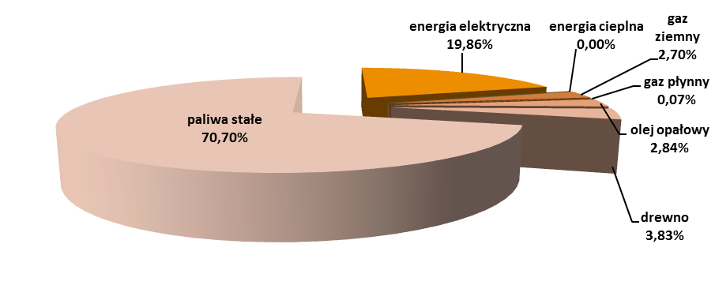
Rysunek 7. Struktura udziałów poszczególnych paliw oraz energii cieplnej i elektrycznej zużywanych w Gminie Wiejskiej Malbork w emisji dwutlenku węgla
Zużycie paliw stałych jest dominującym źródłem emisji CO₂ w sektorze budynków mieszkalnych, sektorze handlu i usług oraz w budynkach użyteczności publicznej. W sektorach budynków użyteczności publicznej na uwagę zasługuje udział oleju opałowego. W budynkach mieszkalnych z kolei drugim w kolejności źródłem emisji CO₂ jest zużycie energii elektrycznej, a trzecim spalanie drewna. Dokładnie przedstawiono strukturę emisji dwutlenku węgla na rysunku poniżej.
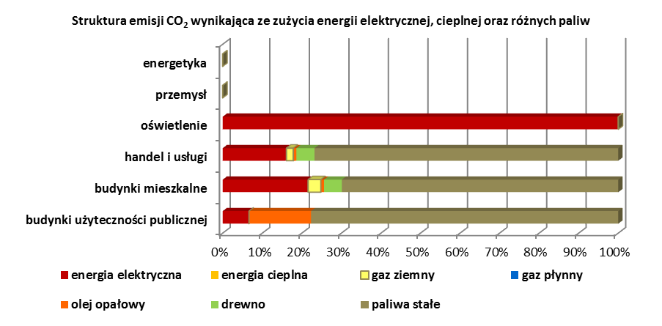
Rysunek 8. Struktura emisji CO₂ wynikającej ze zużycie energii elektrycznej, cieplnej oraz poszczególnych paliw w analizowanych sektorach

Sektory uwzględnione w inwentaryzacji emisji dwutlenku węgla
Sektor transportu
Największy udział emisji dwutlenku węgla ekwiwalentnego w roku bazowym przypadał na sektor transportu.
W zakresie floty samochodowej, ze względu na różny charakter użytkowania pojazdów, uwzględniono cztery grupy pojazdów: pojazdy osobowe, dostawcze, ciężarowe i autobusy. Z uwagi na brak danych z przedsiębiorstw transportowych nie wskazano udziału transport publicznego. Gmina posiada jeden samochód przeznaczony do przewozu osób niepełnosprawnych – mikrobus. Kolejna tabela ukazuje zużycie poszczególnych paliw w sektorze transportu w przeliczeniu na energię finalną. Zużycie energii finalnej i emisje CO₂ z sektora publicznego zostały obliczone na podstawie ankiet wypełnionych przez Gminę. Szczegółowe informacje przekazane w tych ankietach i wykorzystane w Bazie Danych PGN GOM zestawiono w załączniku.
Tabela 13. Zużycie poszczególnych paliw w przeliczeniu na energię finalną oraz emisja dwutlenku węgla w sektorze transportu wynikająca ze spalania różnych paliw
Parametr | paliwo | transport na terenie Gminy Wiejskiej Malbork | w tym sektor publiczny
zużycie energii finalnej [MWh] | benzyna | 27 808,6 | 75,3
zużycie energii finalnej [MWh] | olej napędowy (Diesel) | 27 438,0
zużycie energii finalnej [MWh] | gaz LPG | 4 170,5
zużycie energii finalnej [MWh] | SUMA energii | 59 417,2 | 75,3
emisja CO₂ z poszczególnych rodzajów paliw [Mg/rok] | benzyna | 7 146,8 | 19,4
emisja CO₂ z poszczególnych rodzajów paliw [Mg/rok] | olej napędowy (Diesel) | 7 353,4
emisja CO₂ z poszczególnych rodzajów paliw [Mg/rok] | gaz LPG | 954,6
emisja CO₂ z poszczególnych rodzajów paliw [Mg/rok] | SUMA CO₂ | 15 454,8 | 19,4
Największym źródłem emisji CO₂ do powietrza w sektorze transportu jest zużycie oleju napędowego (blisko 48%), a na drugim miejscu plasuje się benzyna (ponad 46%). Strukturę emisji pokazano na rysunku poniżej.
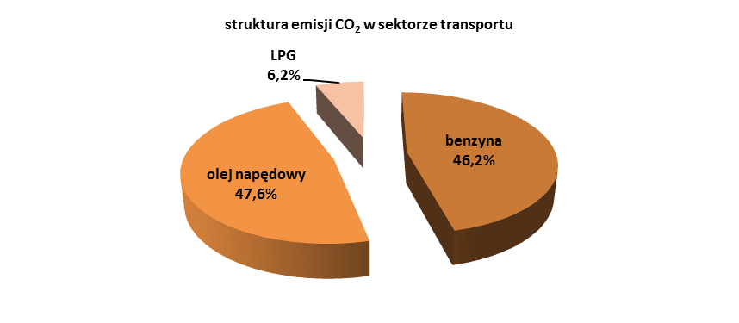
Rysunek 9. Struktura emisji CO₂ wynikającej ze zużycia poszczególnych paliw w sektorze transportu
Budynki mieszkalne
Emisja dwutlenku węgla z budynków mieszkalnych pochodzi przede wszystkim z ogrzewania mieszkań oraz zużycia energii elektrycznej. Dominujący udział budynków o niskiej charakterystyce energetycznej (budowane przed rokiem 1990) powoduje, że jest to sektor o bardzo dużej emisji. Sektor ten obejmuje gospodarstwa domowe zlokalizowane na terenie Gminy Wiejskiej Malbork. Wielkość emisji CO_{2eq} z tego sektora zależna jest od ilości zużytej energii elektrycznej oraz cieplnej. Zużycie poszczególnych paliw w sektorze budynków mieszkalnych zestawiono w tabeli poniżej.
Tabela 14. Zużycie paliw w Gminie Wiejskiej Malbork
obszar bilansowy | zużycie paliw w sektorze mieszkaniowym
obszar bilansowy | gaz ziemny | gaz ziemny na ogrzewanie mieszkań | gaz płynny | olej | drewno | węgiel lub koks
obszar bilansowy | [m³/rok] | [m³/rok] | [m³/rok] | [m³/rok] | [m³/rok] | [Mg/rok]
Gmina Malbork | 188 700 | 187 400 | 6 | 32,9 | 1 730 | 6 632
Sektor budynków mieszkalnych plasuje się na drugim miejscu pod względem emisji dwutlenku węgla w roku bazowym na terenie gminy. Przy czym przeważającym źródłem jest zużycie paliw stałych (blisko 70%), następnie energii elektrycznej (ponad 21%). Udział emisji CO₂ pochodzącej ze spalania drewna oraz gazu ziemnego jest niewielki – odpowiednio ok. 4% i 3%. Strukturę tą zobrazowano na kolejnym rysunku.
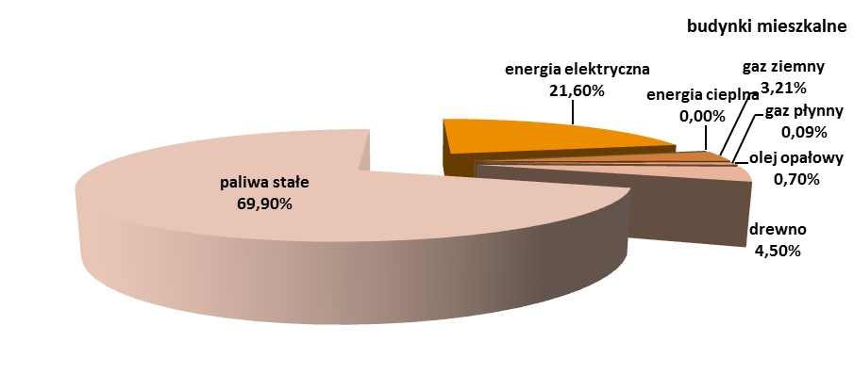
Rysunek 10. Struktura emisji CO₂ wynikającej ze zużycia energii elektrycznej, cieplnej oraz poszczególnych paliw w sektorze budynków mieszkalnych
Sektor przemysłowy i energetyczny
Na podstawie zużycia poszczególnych rodzajów paliw, zgodnie z bazą danych systemu SOZAT, gdzie gromadzone są dane o opłatach za gospodarcze korzystanie ze środowiska, udostępnioną przez Urząd Marszałkowski Województwa Pomorskiego stwierdzono, że w Gminie Wiejskiej Malbork nie ma źródeł emisji CO₂ w sektorze przemysłowym i energetycznym. W bilansie w sektorze energetycznym pominięto jednostki objęte handlem emisjami.
Handel i usługi
Emisja dwutlenku węgla z sektora handlu i usług pochodzi z ogrzewania pomieszczeń oraz zużycia energii elektrycznej. Wielkość emisji CO_{2eq} z tego sektora zależna jest od ilości zużytej energii elektrycznej oraz cieplnej. Zużycie energii elektrycznej w gminie w roku bazowym 2013 określono na podstawie danych GUS. Zużycie poszczególnych paliw w sektorze handlu i usług określono na podstawie Założeń do planu zaopatrzenia w ciepło, energie elektryczną i paliwa gazowe gminy Malbork. Sektor ten plasuje się dopiero na 6 miejscu w gminie z uwagi na wielkość emisji CO₂. Przy czym dominującym źródłem emisji jest zużycie paliw stałych (blisko 77%). W następnej kolejności jest energia elektryczna (ok. 16%) oraz drewno (ponad 4%). Szczegółowo strukturę emisji CO2 z sektora handlu i usług pokazano na rysunku poniżej.
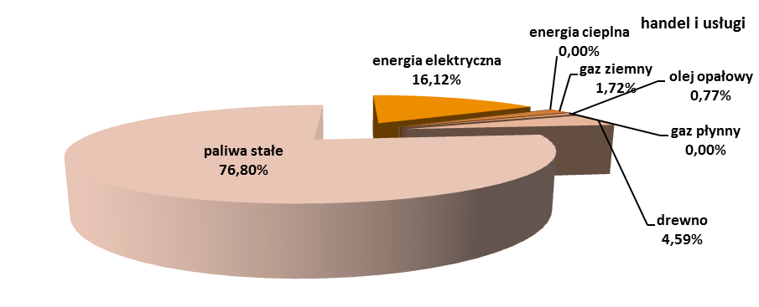
Rysunek 11. Struktura emisji CO₂ wynikającej ze zużycia energii elektrycznej, cieplnej oraz poszczególnych paliw w sektorze handlu i usług
Budynki użyteczności publicznej
Zużycie energii elektrycznej w budynkach gminnych, miejskich za rok 2013 określono na podstawie ankietyzacji, danych od dostawców energii oraz danych GUS. Zużycie gazu ziemnego oraz innych nośników energii w budynkach gminnych za rok 2013 określono na podstawie danych udostępnionych przez dostawców, danych GUS oraz na podstawie Założeń do planu zaopatrzenia w ciepło, energie elektryczną i paliwa gazowe gminy Malbork.
W tym sektorze uwzględniono budynki położone na terenie gminy, takie jak:
- budynki administracyjne urzędu,
- szkoły, ośrodki,
- obiekty sportowo-rekreacyjne.
Z uwagi na fakt, że nie uzyskano informacji w formie szczegółowych ankiet z budynków użyteczności publicznej, w Gminie Wiejskiej Malbork do obliczeń wielkości emisji poszczególnych zanieczyszczeń powietrza przyjęto dane z planu zaopatrzenia w ciepło w przypadku oleju opałowego i paliw stałych (np. węgiel).
Budynki użyteczności publicznej znajdują się na 4 miejscu najważniejszych źródeł emitujących CO₂. Również w tym sektorze za wielkość emisji odpowiada w największym stopniu zużycie paliw stałych (ok. 78%), na kolejnym miejscu jest olej opałowy (blisko 16%) i energia elektryczna (blisko 7%). Dokładnie strukturę odpowiedzialności za wielkość emisji CO₂ z budynków użyteczności publicznej pokazano na rysunku poniżej.
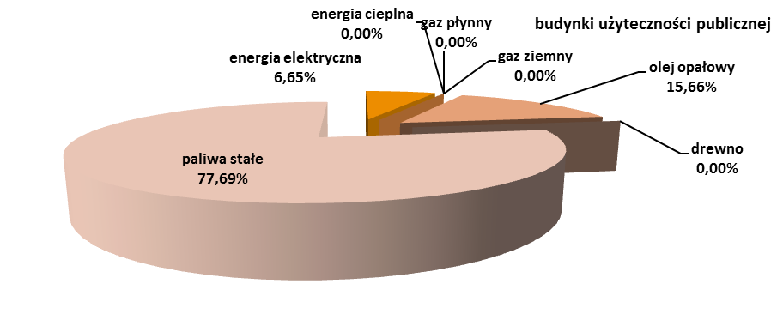
Rysunek 12. Struktura emisji CO₂ wynikającej ze zużycia energii elektrycznej, cieplnej oraz poszczególnych paliw w sektorze budynków użyteczności publicznej
Oświetlenie ulic
Dane dotyczące oświetlenia ulicznego były zbierane w oparciu o ankiety wysyłane do gmin oraz właścicieli lamp ulicznych. Z uwagi na brak danych z terenu gminy Malbork, wielkość zużycia energii elektrycznej na oświetlenie ulic została oszacowana. Na podstawie danych o zużyciu energii elektrycznej obliczono wielkość emisji dwutlenku węgla, jaka generowana jest przez sektor oświetlenia.

Sektory fakultatywne - rolnictwo, leśnictwo i gospodarka odpadami
W granicach administracyjnych Gminy Wiejskiej Malbork znajduje się 78,9388 ha lasów. Drzewa na terenach leśnych pochłaniają dwutlenek węgla, a jednocześnie z terenów leśnych emitowane są inne gazy cieplarniane: metan i podtlenek azotu.
Emisję gazów cieplarnianych z sektora rolnictwa na terenie Gminy Wiejskiej Malbork obliczono na podstawie danych zaczerpniętych z GUS, a dotyczących powierzchni upraw, ilości zużywanych nawozów azotowych, pogłowia zwierząt hodowlanych. Dane te zestawiono w tabeli poniżej.
Tabela 15. Dane o powierzchni upraw, hodowli zwierząt oraz emisji gazów cieplarnianych z sektora rolnictwa
Powierzchnia upraw i innych terenów wykorzystywanych rolniczo | powierzchnia pod zasiewami | [ha] | 7 382,30
 | powierzchnia łąk | [ha] | 228,52
 | powierzchnia pastwisk | [ha] | 138,05
ilość ciągników |  | [szt.] | 11
zużycie nawozów azotowych |  | [Mg/rok] | 638,91
suma emisji z terenów wykorzystywanych rolniczo | N₂O | [Mg/rok] | 0,91
suma emisji z terenów wykorzystywanych rolniczo | CO_{2(eq)} | [Mg/rok] | 282,06
Chów i hodowla zwierząt (pogłowie) | bydło | [zwierz./rok] | 1 240
Chów i hodowla zwierząt (pogłowie) | w tym krowy | [zwierz./rok] | 576
Chów i hodowla zwierząt (pogłowie) | trzoda chlewna | [zwierz./rok] | 870
Chów i hodowla zwierząt (pogłowie) | w tym lochy | [zwierz./rok] | 0
Chów i hodowla zwierząt (pogłowie) | konie | [zwierz./rok] | 11
Chów i hodowla zwierząt (pogłowie) | drób | [zwierz./rok] | 6 389
suma emisji z hodowli zwierząt | CH₄ | [Mg/rok] | 105,579
suma emisji z hodowli zwierząt | N₂O | [Mg/rok] | 0,839
suma emisji z hodowli zwierząt | CO_{2(eq)} | [Mg/rok] | 2 477,359
Dane o gospodarce odpadami na terenie gminy pozyskano z danych GUS oraz ze sprawozdań o ilości zebranych w gminie odpadów komunalnych i sposobie ich zagospodarowania kierowanych do Marszałka Województwa. Ze względu na emisję gazów cieplarnianych istotne są informacje o strumieniu odpadów unieszkodliwionych termicznie oraz poprzez składowanie na składowiskach. Dane te, dotyczące terenu Gminy Wiejskiej Malbork zestawiono w tabeli poniżej.
Tabela 16. Masa odpadów z terenu Gminy Wiejskiej Malbork unieszkodliwionych termicznie lub poprzez składowanie na składowiskach w roku bazowym 2013
rodzaj odpadów zebranych w ciągu roku | sposób unieszkodliwienia odpadów
rodzaj odpadów zebranych w ciągu roku | składowane na składowiskach [Mg/rok] | unieszkodliwione termicznie [Mg/rok]
odpady komunalne | 843,5 | 0,0
pozostałe odpady | 0,0 | 0,0
W przypadku lasów bilans jest ujemny, gdyż przeważa pochłanianie. Największa emisja ekwiwalentnego dwutlenku węgla pochodzi z rolnictwa. Łącznie emisja CO_{2eq} z tych trzech sektorów wynosi ok. 3 420 Mg CO_{2eq}/rok. Dokładne zestawienie emisji poszczególnych gazów cieplarnianych zamieszczono w tabeli poniżej i zobrazowano na wykresie.
Tabela 17. Wielkość emisji gazów cieplarnianych z sektorów rolnictwa, leśnictwa i gospodarki odpadami na terenie Gminy Wiejskiej Malbork
sektor | emisja CH₄ | emisja N₂O | emisja CO₂ | emisja CO_{2(eq)}
sektor | [Mg/rok] | [Mg/rok] | [Mg/rok] | [Mg/rok]
rolnictwo | 105,58 | 1,75 |  | 2 759,42
leśnictwo | 3,26 | 0,17 | -516,05 | -396,36
gospodarka odpadami | 48,36 | 0,00 | 39,57 | 1 055,14
RAZEM | 157,20 | 1,91 | -476,48 | 3 418,20

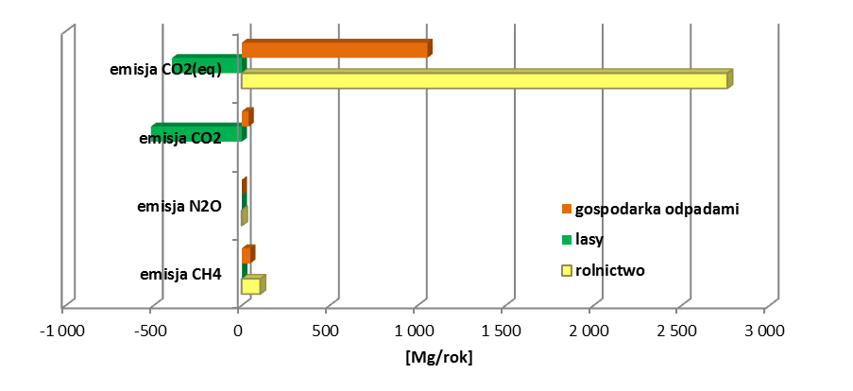
Rysunek 13. Emisja gazów cieplarnianych z sektorów rolnictwa, leśnictwa i gospodarki odpadami na terenie Gminy Wiejskiej Malbork
Emisja metanu pochodzi w większości z rolnictwa stanowiąc ok. 67% emisji tego gazu cieplarnianego na terenie gminy. Na drugim miejscu plasuje się gospodarka odpadami – ok. 31%, emisja z terenów leśnych stanowi tylko ok. 2%. Podtlenek azotu emitowany jest głównie rolnictwa (ok. 91%) i tylko w niewielkiej ilości z terenów leśnych (ok. 9%). Emisja CO₂ pochodzi z gospodarki odpadami, natomiast drzewa w lasach pochłaniają CO₂, stąd ujemne wartości emisji tego gazu. W przypadku emisji ekwiwalentnego dwutlenku węgla przeważa emisja z rolnictwa. Emisja z terenów leśnych jest ujemna, co oznacza, że przeważa pochłanianie gazów cieplarnianych (CO₂) nad ich produkcją (metan, podtlenek azotu).

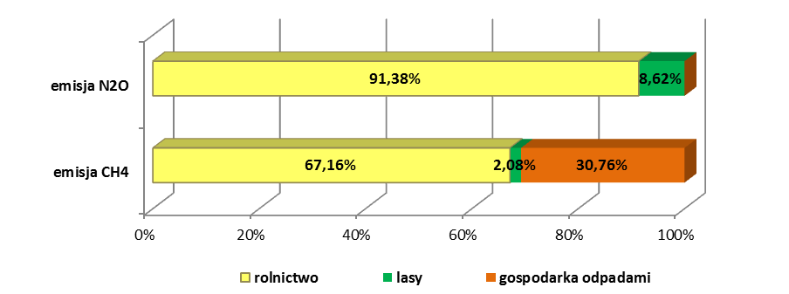
Rysunek 14. Struktura emisji gazów cieplarnianych (metanu i podtlenku azotu) z sektorów fakultatywnych

Podsumowanie
Najważniejsze wnioski z analizy emisji gazów cieplarnianych z terenu Gminy Wiejskiej Malbork przedstawiają się następująco:
- udział sektorów należących do władz gminnych w całkowitej emisji z obszaru gminy jest niewielki. Budynki użyteczności publicznej są czwartym co do wielkości emisji CO₂ źródłem na terenie gminy. Władze gminy powinny podjąć intensywne działania w tym sektorze. Sektor ten pozostając pod wpływem władz może być w znacznym stopniu poddany działaniom ograniczającym emisję, dlatego przedstawiciele Gminy powinny w tym zakresie prowadzić wyrazistą politykę i być wzorem do naśladowania dla mieszkańców;
- największym źródłem emisji CO₂ na terenie gminy jest transport. Sektor transportu charakteryzuje się dużą dynamiką wzrostu emisji, która będzie utrzymywać się w najbliższych latach. Także w tej kategorii władze gminy istotnie wpływają na wielkość emisji poprzez prowadzenie odpowiednich działań w zakresie budowy i modernizacji dróg, dzięki którym ilość emisji z transportu, pomimo stałego zwiększania się liczby pojazdów, może być zredukowana na terenie gminy;
- budynki mieszkalne to drugi, co do wielkości sektor, emitujący znaczną ilość gazów cieplarnianych; jest to również grupa, która ma duży potencjał redukcji emisji w zakresie ograniczania zużycia energii (elektrycznej i cieplnej finalnej) przez mieszkańców. Władze Gminy Wiejskiej Malbork mogą mieć istotny wpływ na podejmowane przez mieszkańców działania termomodernizacyjne, zmianę zachowań, likwidację niskosprawnych pieców na paliwa stałe;
- w innych sektorach wchodzących w skład gałęzi handlowo-usługowych oraz rolnictwa władze mają pomijalny wpływ na zakres działań stosowanych w celu redukcji dwutlenku węgla, jednak poprzez współpracę z przedsiębiorcami i rolnikami z terenu gminy można zredukować trend wzrostowy w tej grupie.
Aktywność, jaką władze gminy powinny podjąć w celu ograniczenia wielkości emisji to przede wszystkim dokładna i przejrzysta strategia działania w ramach jednostek gminnych, bezwzględnie realizowana w najbliższych latach. Ponadto, konieczne jest podjęcie i prowadzenie działań strategicznych kierowanych do ogółu mieszkańców Gminy Wiejskiej Malbork – np. w zakresie wymiany źródeł na paliwa stałe, polityki transportowej analizowanego obszaru funkcjonalnego oraz dogłębnie zakrojone kampanie edukacyjno – informacyjne. Również konieczne jest stworzenie narzędzi i struktur wspierających mieszkańców w zakresie termomodernizacji, promocji odnawialnych źródeł energii i technologii energooszczędnych. Działania należy konsolidować w miejscach, gdzie występuje duży potencjał redukcji, przynoszący odpowiednie efekty, bądź stanowiących wzorcowe rozwiązania/dobre praktyki do upowszednienia wśród mieszkańców. Działania mają przybierać efektywną formę zarówno pod względem ekologicznym, ekonomicznym i społecznym.
  - Analiza zmian emisji CO₂ i zużycia energii finalnej w latach poprzedzających rok bazowy 2013
W celu określenia emisji dwutlenku węgla w latach poprzedzających rok bazowy (2013) w gminie Malbork przyjęto założenie, że emisja ta jest skorelowana z liczbą mieszkańców gminy oraz aktualnym (na dany rok) wskaźnikiem emisji CO₂ per capita. Jest to wskaźnik syntetyczny, uwzględniający zarówno bilans zużycia energii elektrycznej i cieplnej oraz aktywności transportowe w danym roku jak i zmiany emisyjności różnych sektorów. Przebieg zmienności wskaźnika w latach 1990-2013 wyznaczono na podstawie danych KOBIZE oraz GUS.
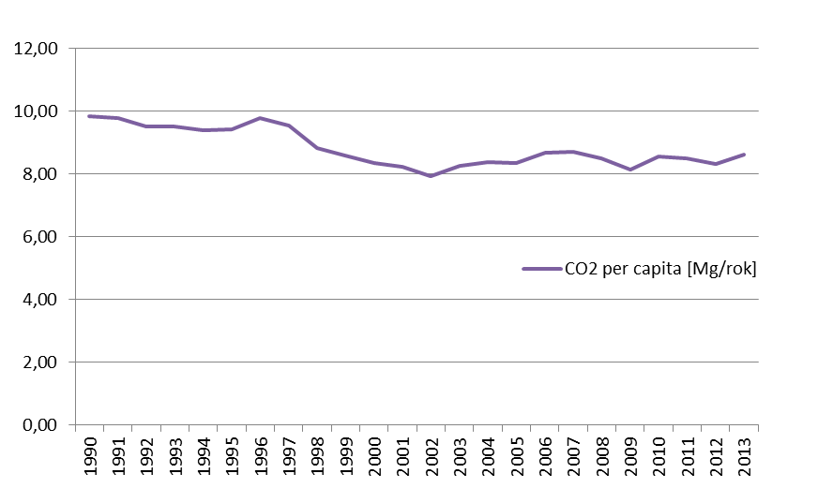
Rysunek 15. Wskaźnik emisji CO₂ per capita [Mg/rok] (źródło: opracowanie własne na podstawie danych GUS, KOBIZE)
Względną procentową zmianę emisji CO₂ w odniesieniu do roku 2013 określono wg następującego wzoru obliczeniowego:
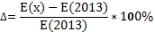
gdzie:
E(x) – emisja CO₂ w roku „x”; E(x) = M(x)·W(x),
E(2013) - emisja CO₂ w roku 2013; E(2013) = M(2013)·W(2013),
M(x), M(2013) – ilości mieszkańców zamieszkujących gminę Malbork odpowiednio w latach „x” i 2013,
W(x), W(2013) – wskaźniki emisji CO₂ per capita odpowiednio w latach „x” i 2013.
Korzystając z danych GUS dla gminy Malbork przeprowadzono obliczenia zmienności emisji CO₂ w latach 1995-2013. Wyniki przedstawiono na wykresie poniżej w postaci procentowych różnic emisji w odniesieniu do roku bazowego 2013.

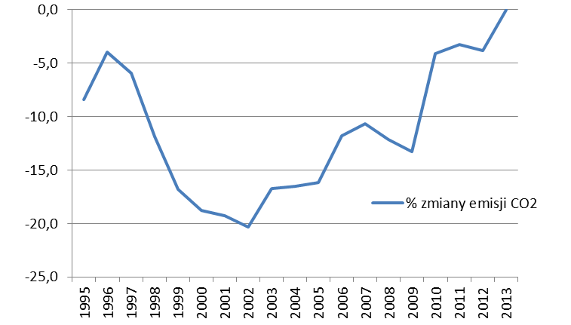
Rysunek 16. Zmiany emisji CO₂ w gminie Malbork w latach 1995 – 2013, w stosunku do roku bazowego 2013 [%] (źródło: opracowanie własne na podstawie danych GUS)
Uzyskane wyniki prowadzą do następujących wniosków:
- emisja CO₂ z obszaru gminy Malbork w roku 1996 była na podobnym poziomie co dla roku bazowego;
- zasadnicze obniżenie emisji CO₂ nastąpiło w latach 1997-2002;
- w latach 2002-2013 nastąpił sukcesywny wzrost emisji CO₂ do roku bazowego.
W celu określenia zużycia energii w latach poprzedzających rok inwentaryzacji (2013) w gminie Malbork przyjęto założenie, że wielkość ta jest skorelowana z liczbą mieszkańców gminy oraz aktualnym (na dany rok) wskaźnikiem zużycia energii per capita. Przebieg zmienności wskaźnika w latach 1990-2013 wyznaczono na podstawie danych GUS oraz Banku Światowego.

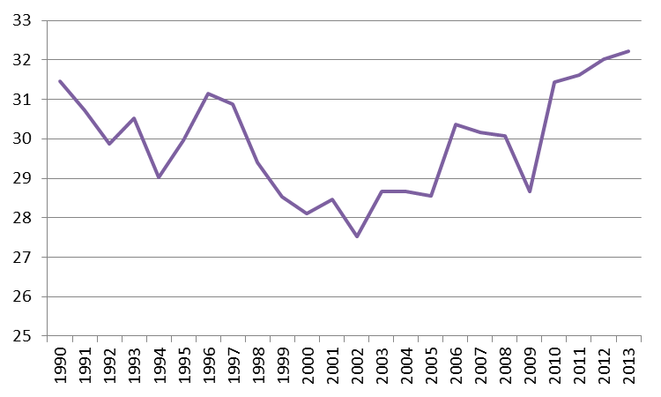
Rysunek 17. Wskaźnik zużycia energii per capita [MWh/rok] (źródło: opracowanie własne na podstawie danych GUS i Banku Światowego)
Względną procentową zmianę zużycia energii w odniesieniu do roku 2013 określono wg następującego wzoru obliczeniowego:
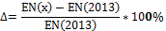
gdzie:
EN(x) – zużycie energii w roku „x”; EN(x) = M(x)·WN(x),
EN(2013) - zużycie energii w roku 2013; EN(2013) = M(2013)·WN(2013),
M(x), M(2013) – ilości mieszkańców zamieszkujących gminę Malbork odpowiednio w latach „x” i 2013,
WN(x), WN(2013) – wskaźniki zużycia energii per capita odpowiednio w latach „x” i 2013.
Korzystając z danych GUS dla gminy Malbork przeprowadzono obliczenia zmienności zużycia energii w latach 1995-2013. Wyniki przedstawiono na wykresie poniżej w postaci procentowych różnic zużycia energii w odniesieniu do roku 2013.

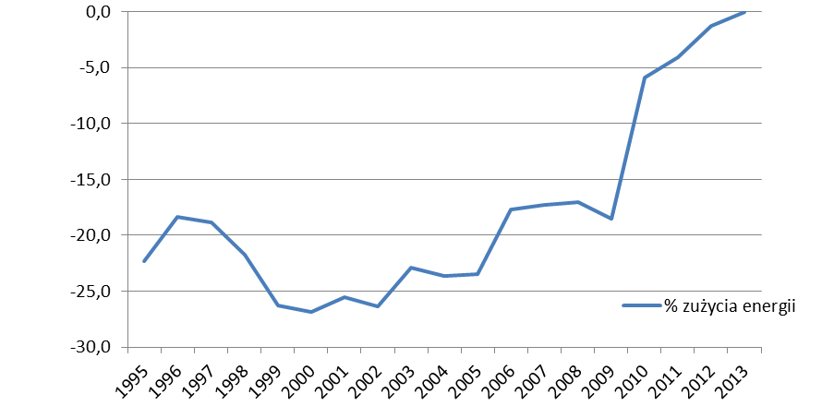
Rysunek 18. Zmiany zużycia energii finalnej w gminie Malbork w latach 1995-2013, w stosunku do roku bazowego 2013 [%] (źródło: opracowanie własne na podstawie danych GUS)
Uzyskane wyniki prowadzą do następujących wniosków:
- w latach 1996-1999 nastąpiło obniżenie rocznego zużycia energii w gminie Malbork, lecz od roku 2002 zużycie to stopniowo wzrasta;
- w 2000 roku zużycie energii było o 26% niższe, niż w roku 2013.
  - Zestawienie emisji zanieczyszczeń powietrza z Bazy Danych PGN GOM
Na potrzeby inwentaryzacji emisji dwutlenku węgla na obszarze Gdańskiego Obszaru Metropolitalnego objętego PGN przygotowano bazę danych, w której zgromadzono dane o zużyciu poszczególnych paliw, energii finalnej oraz emisji substancji do powietrza. Poza danymi o emisji CO₂ baza zawiera również informacje o emisji podstawowych zanieczyszczeń powietrza: pyłu zawieszonego PM10 i PM2,5, benzo(a)pirenu, SO₂ i NO₂ w podziale na poszczególne sektory.
Z uwagi na fakt, że nie uzyskano informacji w formie szczegółowych ankiet z budynków użyteczności publicznej w Gminie Wiejskiej Malbork, do obliczeń wielkości emisji poszczególnych zanieczyszczeń powietrza przyjęto dane z planu zaopatrzenia w ciepło w przypadku oleju opałowego i paliw stałych (np. węgiel).
Poniżej przedstawiono zestawienie emisji wyżej wymienionych zanieczyszczeń z przedmiotowej bazy dla Gminy Wiejskiej Malbork w podziale na poszczególne sektory objęte inwentaryzacją.

Tabela 18. Wielkości emisji zanieczyszczeń powietrza ujętych w Bazie Danych PGN GOM dla Gminy Wiejskiej Malbork
sektor | emisja zanieczyszczeń do powietrza w poszczególnych sektorów ujętych w PGN
sektor | PM10 | PM2,5 | B(a)P | SO₂ | NO₂
sektor | [Mg/rok] | [Mg/rok] | [Mg/rok] | [Mg/rok] | [Mg/rok]
budynki użyteczności publicznej | 6,430 | 6,335 | 0,004 | 14,586 | 1,951
budynki mieszkalne | 40,212 | 39,536 | 0,020 | 74,307 | 10,342
handel i usługi | 1,262 | 1,240 | 0,001 | 2,360 | 0,316
transport | 17,701 | 16,651 | 0,000 | 5,763 | 83,849
przemysł | 0,000 | 0,000 | 0,000 | 0,000 | 0,000
energetyka | 0,000 | 0,000 | 0,000 | 0,000 | 0,000
rolnictwo | 20,301 | 3,497 |  |  | 50,754
RAZEM | 85,906 | 67,259 | 0,025 | 97,016 | 147,212

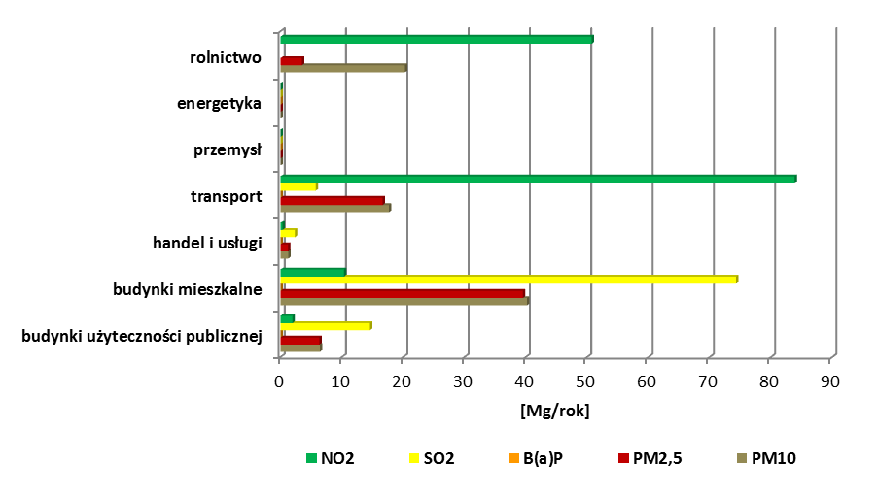
Rysunek 19. Emisja zanieczyszczeń powietrza z poszczególnych sektorów w Gminie Wiejskiej Malbork
- Działania zaplanowane na okres objęty Planem do roku 2020 z perspektywą do roku 2030
  - Długoterminowa strategia, cele i zobowiązania
Opis ogólny rodzajów działań długoterminowych przewidzianych do realizacji w ramach PGN znajduje się w rozdziale 9.1 „Planu gospodarki niskoemisyjnej dla Gdańskiego Obszaru Metropolitalnego”.
  - Zadania krótkoterminowe i średnioterminowe
Krótkoterminowe i średnioterminowe zadania zostały przedstawione w rozdziale 9.4 w postaci harmonogramu rzeczowo-finansowego zawierającego:
- nazwę zadania,
- rodzaj zadania (w podziale na: koordynowane i własne),
- jednostkę odpowiedzialną za realizację,
- termin realizacji,
- skalę czasową działania (krótkookresowe: do realizacji w latach 2015-2017, średniookresowe: 2018-2020 i długoterminowe: po roku 2020),
- szacunkowe nakłady finansowe,
- przewidywany efekt obniżenia zużycia energii [MWh/rok],
- przewidywany efekt redukcji emisji CO₂ [Mg/rok],
- możliwe źródła finansowania,
- miernik monitorowania realizacji działania.
  - Działania dla osiągnięcia założonych celów w Gminie Wiejskiej Malbork
W ogólnym ujęciu, przedstawione w Planie działania/zadania dotyczą:
- działań niskoemisyjnych,
- efektywnego wykorzystania zasobów,
- poprawy efektywności energetycznej,
- wykorzystania OZE,
- działań wpływających na zmiany postaw konsumpcyjnych użytkowników energii,
- działań nie inwestycyjnych, w tym działań systemowych i organizacyjnych wspierających realizację innych zadań.
Jako najważniejsze działania dla osiągnięcia założonych celów strategicznych i szczegółowych w mieście wskazuje się:
- ograniczenie emisji z indywidualnych systemów grzewczych, w tym likwidację lub modernizację lokalnych kotłowni opalanych paliwem stałym, likwidację/modernizację wysokoemisyjnych kotłów i pieców na paliwo stałe - wymianę na urządzenia o wyższej sprawności;
- termomodernizację budynków w celu ograniczenia zapotrzebowania na energię cieplną;
- ograniczenie emisji pochodzącej z transportu samochodowego, w tym planowanie systemu transportu, wspieranie komunikacji publicznej, podwyższanie standardów technicznych infrastruktury drogowej;
- zwiększenie udziału OZE w pokrywaniu zapotrzebowania na ciepło oraz realizacji potrzeb energetycznych.
  - Harmonogram rzeczowo-finansowy realizacji działań w Gminie Wiejskiej Malbork
W harmonogramie zostały ujęte zadania mające służyć realizacji przyjętych w Planie celów strategicznych oraz celów szczegółowych do roku 2020 (rok prognozy) w zakresie:
- redukcji emisji gazów cieplarnianych,
- redukcji zużycia energii finalnej,
- zwiększenia udziału energii pochodzącej ze źródeł odnawialnych.
Ich wymiernym rezultatem będzie osiągnięcie wskazanych w harmonogramie efektów. Dla każdego zadania zostały podane wskaźniki rezultatu tj. redukcji emisji CO2 oraz redukcji zużycia energii finalnej.
Należy podkreślić, że poza wymienionymi efektami, realizacja wybranych działań PGN przyczyni się również do redukcji emisji zanieczyszczeń powietrza (pył PM10, PM2,5, B(a)P, SO₂, NO₂).
Zadania harmonogramu przedstawiono w odniesieniu do poszczególnych, wybranych sektorów. Przy opracowaniu harmonogramu wykorzystano m.in. dane pochodzące z tzw. Fiszek projektów ZIT i POIiŚ na lata 2014-2020, programu ochrony środowiska oraz strategii rozwoju gminy, projektu planu zaopatrzenia w ciepło, energię elektryczną i paliwa gazowe, Wieloletniej Prognozy Finansowej, a także dane uzyskane od poszczególnych jednostek biorących udział w realizacji Planu. Przedstawione środki finansowe po roku 2015 mają charakter szacunkowy i wynikają z prognoz finansowych.
W realizację poszczególnych zadań wskazanych w harmonogramie powinno być zaangażowane jak najszersze grono interesariuszy, a w szczególności:
- podmioty będące producentami i/lub odbiorcami energii,
- podmioty będące dostawcami paliw i mediów,
- wspólnoty i spółdzielnie mieszkaniowe,
- prywatni inwestorzy, przedsiębiorcy,
- jednostki samorządowe.
Wszyscy interesariusze Planu dla Gminy Malbork zostali wskazani w harmonogramie.
Tabela 19. Harmonogram rzeczowo-finansowy działań PGN dla gminy Malbork na lata 2015-2020 z perspektywą do roku 2030 (źródło: opracowanie własne)
Lp. | Nazwa działania | Rodzaj działania* | Jednostka realizująca | Termin realizacji | Skala czasowa działania** | Szacunkowe nakłady finansowe | Efekt obniżenia zużycia energii | Efekt redukcji emisji CO₂ | Przewidywane i możliwe źródło finansowania | Miernik monitorowania realizacji działania
 |  |  |  |  |  | [tys. zł] | [MWh/rok] | [Mg/rok] | Przewidywane i możliwe źródło finansowania | Miernik monitorowania realizacji działania
Sektor energetyki (działania niezależne od JST)
1 | Rozbudowa sieci gazowniczej | KO | PGNiG | 2017-2020 | D | 1350 | 90 | 180 | POIiŚ/środki własne jednostki realizującej | Liczba km sieci
Sektor budownictwa (w tym gospodarstwa domowe, budynki administracji publicznej itp.)
2 | Termomodernizacja Budynków Oświatowych (Sala gimnastyczna w Nowej Wsi) | W | Urząd Gminy | 2016-2020 | D | 450 | 80 | 65 | NFOŚiGW/WFOŚiGW/RPO/  POIiŚ/środki własne jednostki realizującej | Liczba budynków poddanych termomodernizacji, w tym liczba m2 p.u
3 | Termomodernizacja Budynku Urzędu Gminy) | W | Urząd Gminy | 2016-2020 | D | 450 | 80 | 65 | NFOŚiGW/WFOŚiGW/RPO/  POIiŚ/środki własne jednostki realizującej | m2 p.u.
4 | Termomodernizacja Budynków Służby Zdrowia | W | Urząd Gminy | 2016-2020 | D | 450 | 80 | 65 | NFOŚiGW/WFOŚiGW/RPO/  POIiŚ/środki własne jednostki realizującej | Liczba budynków poddanych termomodernizacji, w tym liczba m2 p.u
5 | Obniżenie emisji w obiektach użyteczności publicznej poprzez modernizację źródeł ciepła lub podpięcie do sieci Miasta Malbork | W | Urząd Gminy | 2016-2020 | D | 200 | 100 | 100 | WFOŚiGW/RPO/POIiŚ/środki własne jednostki realizującej | Liczba sztuk zmodernizowanych źródeł ciepła
6 | Modernizacja oświetlenia w budynkach zarządzanych przez Urząd Gminy ( w ramach naturalnej wymiany tradycyjnych źródeł oświetlenia na energooszczędne) | W | Urząd Gminy | realizacja ciągła | D | 2 | 2,0 | 1,6 | NFOŚiGW/WFOŚiGW/RPO/  POIiŚ/środki własne jednostki realizującej | Liczba sztuk oszczędnych źródeł oświetlenia
7 | Wymiana żarówek wewnątrz budynków użytku publicznego na energooszczędne świetlówki kompaktowe | W | Urząd Gminy | realizacja ciągła | D | 1 | 2,0 | 1,6 | NFOŚiGW/WFOŚiGW/RPO/  POIiŚ/środki własne jednostki realizującej | Liczba sztuk energooszczędnych źródeł oświetlenia
8 | Wprowadzenie do jak największej liczby budynków oświetlenia sterowanego czujnikami ruchu w częściach korytarzy | W | Urząd Gminy | 2015-2020 | D | 6 | 2,0 | 0,2 | NFOŚiGW/WFOŚiGW/RPO/  POIiŚ/środki własne jednostki realizującej | Liczba sztuk nowych źródeł oświetlenia
9 | Wymiana starych kotłów węglowych na: gazowe, retortowe, na biomasę, olejowe i ogrzewanie elektryczne akumulacyjne | KO | Właściciele domów | bd | bd | 1000 | 500 | 500 | WFOŚiGW/RPO/POIiŚ/środki własne jednostki realizującej | Liczba sztuk zlikwidowanych kotłów węglowych
10 | Wykorzystanie istniejących budynków jednostek podległych UG do zainstalowania na nich ogniw fotowoltaicznych | W | Urząd Gminy | 2016-2020 | D | 500 | 200 | 162,4 | NFOŚiGW/WFOŚiGW/RPO/  POIiŚ/środki własne jednostki realizującej | Liczba sztuk ogniw fotowoltaicznych, w tym liczba m2 p.cz.
11 | Pozyskanie funduszy oraz prowadzenie systemu dopłat w zakresie ograniczenia niskiej emisji (działania organizacyjne). | W | Urząd Gminy | realizacja ciągła | D | 40 | 1,2 | 1 | środki własne jednostki realizującej | Pozyskanie funduszy oraz opracowanie systemu dopłat
Transport
12 | Poprawa stanu technicznego dróg – utwardzenie dróg lub poboczy w celu redukcji wtórnego unosu pyłu, modernizacja dróg. | W | Urząd Gminy | 2015-2020 | D | 400 | 70 | 20 | RPO/POIiŚ/środki własne jednostki realizującej | Liczba km utwardzonych dróg
13 | Rozbudowa drogi wojewódzkiej nr 515 - część przypadająca na gminę Malbork (w) | KO | Urząd Marszałkowski | 2016-2020 | D | 1000 | 35 | 10 | Budżet województwa +RPO | Liczba km drogi
14 | Projekt i rozbudowa oświetlenia ulicznego w sołectwach | W | Urząd Gminy | 2016-2020 | D | 180 | 48 | 38 | WFOŚiGW/RPO/środki własne jednostki realizującej | Liczba sztuk nowych źródeł oświetlenia
15 | Uzupełnienie oświetlenia ulicznego w sołectwach | W | Urząd Gminy | 2016-2020 | D | 64 | 19,2 | 15,2 | WFOŚiGW/RPO/środki własne jednostki realizującej | Liczba sztuk nowych źródeł oświetlenia
16 | Modernizacja i wyposażenie placu rekreacyjno-sportowego w sołectwie Kościeleczki - I etap | W | Urząd Gminy | 2016-2020 | D | 14 | 10,8 | 8,8 | WFOŚiGW/RPO/środki własne jednostki realizującej | Liczba sztuk nowych źródeł oświetlenia
17 | Oświetlenie altanki - placu rekreacyjno-sportowego w sołectwie Lasowice Wielkie | W | Urząd Gminy | 2016-2020 | D | 10,5 | 3,1 | 2,5 | WFOŚiGW/RPO/środki własne jednostki realizującej | Liczba sztuk nowych źródeł oświetlenia
18 | Poprawa dostępności do przystanków transportu zbiorowego poprzez rozbudowę bazy infrastrukturalnej transportu rowerowego. Łącznie, w gminach: Malbork (m), Malbork (w) i Nowy Staw wybudowanych będzie 17,2 km dróg rowerowych, 2 garaże rowerowe i zakupionych zostanie 20 stojaków rowerowych.  Część przypadająca na gminę Malbork (w). | W | Urząd Gminy Malbork  (koordyna-torem całego projektu jest Urząd Miasta Malbork) | 2015-2020 | D | 3500 | 490 | 140 | WFOŚiGW/RPO/POIiŚ/środki własne jednostki realizującej | Liczba km dróg rowerowych
19 | Budowa parkingów dla rowerów w obiektach publicznych | W | Urząd Gminy | 2015-2020 | D | 10 | 175 | 50 | NFOŚiGW/WFOŚiGW/RPO/  POIiŚ/środki własne jednostki realizującej | Liczba sztuk parkingów dla rowerów
Edukacja ekologiczna
20 | Wewnętrzna kampania promocyjna we wszystkich budynkach należących do urzędu gminy mająca na celu uświadomienie pracownikom oraz obsłudze budynków (ochrona, konserwacja) potrzebę oszczędności energii | W | Urząd Gminy | 2015-2020 | D | 10 | 0,2 | 0,2 | NFOŚiGW/RPO (w ramach finansowanie krzyżowego)/środki własne jednostki realizującej | Przeprowadzenie kampanii promocyjnej
21 | Prowadzenie akcji promocyjno-edukacyjnych w zakresie odnawialnych źródeł energii, efektywności energetycznej, ochrony powietrza (jedna kampania rocznie, przed sezonem grzewczym uświadamiająca mieszkańcom wpływ zanieczyszczeń powietrza na zdrowie oraz szkodliwość spalania odpadów w piecach domowych).  Szkolenia z zakresu OZE zorganizowane dla mieszkańców i przedsiębiorców w celu zidentyfikowania przez uczestników możliwości które dają OZE oraz efektywność energetyczna. | W | Urząd Gminy | 2015-2020 | D | 60 | 1,0 | 0,8 | NFOŚiGW/RPO (w ramach finansowanie krzyżowego)/środki własne jednostki realizującej | Liczba osób poddanych szkoleniu
22 | Prowadzenie działań wspierających na rzecz przekonania mieszkańców do przeprowadzenia działań termomodernizacyjnych oraz korzystania z Odnawialnych Źródeł Energii | W | Urząd Gminy | 2015-2020 | D | 10 | 1,2 | 1,0 | NFOŚiGW/RPO (w ramach finansowanie krzyżowego)/środki własne jednostki realizującej | Przeprowadzenie kampanii informacyjnej
23 | Szkolenia dla mieszkańców i osób z administracji publicznej odnoszący się do eco-drivingu. | W | Urząd Gminy | 2015-2020 | D | 15 | 35 | 10 | NFOŚiGW/RPO (w ramach finansowanie krzyżowego)/środki własne jednostki realizującej | Liczba osób poddanych szkoleniu
Działania inne
24 | Uwzględnianie w zamówieniach publicznych problemów ochrony klimatu i powietrza, poprzez: odpowiednie przygotowywanie specyfikacji zamówień publicznych, które uwzględniać będą np. preferowanie w nowobudowanych budynkach ogrzewania z sieci gazowej lub niskoemisyjnych źródeł ciepła, promowanie rozwiązań efektywnych energetycznie, promowanie OZE. | W | Urząd Gminy | 2015-2020 | D | 50 | 1,2 | 1 | budżet Gminy | Wprowadzona procedura w zamówieniach publicznych uwzględniająca produkty i usługi efektywne energetycznie
25 | Uwzględnienie kryteriów zrównoważonego rozwoju, w tym energetycznych w planowaniu przestrzennym. | W | Urząd Gminy | 2015-2020 | D | 100 | 1,2 | 1 | budżet Gminy | Wprowadzone zapisy w planach zagospodarowania przestrzennego promujące ekoprojektowanie i efektywność energetyczną
26 | Wyznaczenie stref, gdzie można budować tylko budynki niskoemisyjne | W | Urząd Gminy | 2015-2020 | D | 100 | 2,4 | 2 | budżet Gminy | Wyznaczenie stref w dokumentach planistycznych
27 | Branie pod uwagę wymogów transportowych podczas planowania obiektów, do których będzie uczęszczać znaczna liczba mieszkańców. | W | Urząd Gminy | 2015-2020 | D | 100 | 2,4 | 2 | budżet Gminy | Wprowadzone zapisy w planach zagospodarowania przestrzennego promujące ekoprojektowanie i efektywność energetyczną
28 | Przyjęcie zasady zrównoważonego rozwoju przy zakupach dla Urzędu Gminy | W | Urząd Gminy | 2015-2020 | D | 25 | 1,2 | 1 | budżet Gminy | Sporządzenie dokumentu/procedury zakupów
29 | Wspieranie inicjatyw w zakresie oszczędzania energii i wydajności w gospodarstwach rolnych, przemyśle, handlu w celu zahamowania zmian klimatu | W | Urząd Gminy | 2015-2020 | D | 50 | 60 | 50 | budżet Gminy | % zrealizowanego projektu
30 | Zarządzanie projektami dofinansowania działań z zakresu efektywności energetycznej, wykorzystania OZE, na terenie gminy, w ramach dostępnych programów wspierających np. Prosument (zakup i montaż mikroinstalacji i OZE) | W, KO | Urząd Gminy, jednostki samorządu | 2015-2020 | Ś, C | 25 | 107 | 49 | NFOŚ/środki własne jednostki realizującej | Liczba projektów dofinansowania działań z zakresu efektywności energetycznej, wykorzystania OZE
 | RAZEM |  |  |  |  | 10 172,5 | 2 201,1 | 1 544,3
* W - własne, KO – koordynowane.
** K – krótkoterminowe, Ś – średnioterminowe, D – długoterminowe, C – ciągłe
Działania nr 10, 24, 25, 27, 33 przyczyniają się do zwiększenia udziału energii pochodzącej ze źródeł odnawialnych.

  - Uzyskany efekt ekologiczny i jego koszty
W wyniku realizacji działań przedstawionych w harmonogramie na terenie Gminy Malbork zostanie osiągnięty efekt w postaci obniżenia zużycia energii finalnej na poziomie 2201,1 MWh/rok w tym szacuje się udział energii pochodzącej ze źródeł odnawialnych na ok.9 % oraz efekt ekologiczny – w postaci redukcji emisji dwutlenku węgla ekwiwalentnego w wysokości 1544,3 MgCO_{2eq}/rok.
Dodatkowo przewidywany jest efekt w postaci redukcji emisji zanieczyszczeń powietrza, którego wielkości dla poszczególnych sektorów przedstawiono w poniższej tabeli nr 12.
Tabela 20. Efekt redukcji emisji zanieczyszczeń powietrza w wyniku realizacji zadań harmonogramu rzeczowo-finansowego PGN dla Gminy Wiejskiej Malbork na lata 2015-2020 z perspektywą do roku 2030 (źródło: opracowanie własne)
Rodzaj sektora | Efekt redukcji emisji [Mg/rok]
Rodzaj sektora | PM10 | PM2,5 | SO2 | NO2 | B(a)P
Sektor energetyki (działania niezależne od JST) | 0,123 | 0,083 | 0,120 | 0,128 | 0,0001440
Sektor budownictwa (w tym gospodarstwa domowe, budynki administracji publicznej itp.) | 0,576 | 0,386 | 2,020 | 1,536 | 0,0006721
Transport, edukacja ekologiczna, działania inne | 0,499 | 0,468 | 0,181 | 2,656 | 0,0000010
RAZEM | 1,38 | 1,11 | 2,39 | 5,29 | 0,000817
Całkowite koszty realizacji działań wyniosą 10172,5 tys. zł.
  - Źródła finansowania
Opis możliwych źródeł finansowania znajduje się w rozdziale 9.5 „Planu gospodarki niskoemisyjnej dla Gdańskiego Obszaru Metropolitalnego”.
- Aspekty organizacyjne
Aspekty organizacyjne związane z realizacją PGN na terenie Gdańskiego Obszaru Metropolitalnego omówiono w rozdziale 10 „Planu gospodarki niskoemisyjnej dla Gdańskiego Obszaru Metropolitalnego”.
- System realizacji PGN
  - Proponowane wskaźniki monitorowania i ewaluacji realizacji PGN
Do każdego działania harmonogramu został przypisany miernik monitorowania realizacji działania. Propozycje dodatkowych wskaźników monitorowania i ewaluacji realizacji PGN znajdują się w rozdziale 11.1 „Planu gospodarki niskoemisyjnej dla Gdańskiego Obszaru Metropolitalnego”.
  - Sposób monitorowania i raportowania efektów realizacji Planu
Opis sposobu monitorowania i raportowania efektów realizacji PGN znajduje się w rozdziale 11.2 „Planu gospodarki niskoemisyjnej dla Gdańskiego Obszaru Metropolitalnego”.
- Literatura
Wykaz wykorzystanych w toku przygotowania Planu dokumentów znajduje się w rozdziale 13 „Planu gospodarki niskoemisyjnej dla Gdańskiego Obszaru Metropolitalnego. Poniżej uzupełniono go do dokumenty specyficzne dla gminy:
- Strategia Rozwoju Gminy Malbork do 2020 r. (Uchwała Rady Gminy nr XXXIX/364/2014 z dnia 28.08.2014 r.)
- Program Ochrony Środowiska wraz z Planem Gospodarki Odpadami dla gminy Malbork do roku 2011 z perspektywą na lata 2012-2015 (Uchwała Nr VIII/71/2011 z dn. 22.06.2011 r., zmieniona uchwałą nr IX/78/2011 z dn. 29.08.2011 r.)
- Studium Uwarunkowań i Kierunków Zagospodarowania Przestrzennego gminy Malbork (Uchwała Nr XXXIII/309/2013 Rady Gminy Malbork z dnia 30 grudnia 2013 r.)
- Projekt założeń do planu zaopatrzenia w ciepło energię elektryczną i paliwa gazowe
- Budżet Gminy Malbork (Uchwała Nr III/11/2014 Rady Gminy Malbork z dnia 30 grudnia 2014 r.)

Załącznik
W załączniku zestawiono dane przekazane przez Urząd Gminy w trakcie ankietyzacji, która miała na celu zebranie danych szczegółowych w poszczególnych sektorach.
Tabela 21. Dane przekazane przez Gminę Malbork w ramach ankiety dotyczącej gminnych środków transportu
Nazwa jednostki administracyjnej, spółki, wydziału, itp. | Rodzaj floty | Norma Euro | ilość pojazdów | Zużycie paliw
 |  |  |  | Benzyna | Olej napędowy | LPG
Nazwa jednostki administracyjnej, spółki, wydziału, itp. | Rodzaj floty | Norma Euro | [szt.] | [l/rok] | [l/rok] | [l/rok]
Urząd Gminy Malbork | Ford Transit | 0 | 1 | 8 100 | 0 | 0

Spis tabel

Tabela 1. Porównanie wskaźników emisji (standardowy i LCA) dla wybranych paliw i źródeł energii odnawialnej 17

Tabela 2. Wskaźniki emisji CO₂ dla energii elektrycznej i ciepła sieciowego przyjęte do obliczeń emisji 18

Tabela 3. Zestawienie wykorzystanych wskaźników emisji CO₂ dla paliw (źródło: „Jak opracować plan działań na rzecz zrównoważonej energii (SEAP)?”) 19

Tabela 4. Globalny potencjał ocieplenia gazów cieplarnianych (źródło: wg Second Assessment Report) 19

Tabela 5. Wskaźniki emisji gazów cieplarnianych z działalności rolniczej 21

Tabela 6. Wskaźniki emisji gazów cieplarnianych z terenów leśnych 22

Tabela 7. Wskaźniki emisji gazów cieplarnianych z sektora gospodarki odpadami 22

Tabela 8. Zużycie energii finalnej oraz emisja gazów cieplarnianych w Gminie Wiejskiej Malbork w roku 2013 23

Tabela 9. Zużycie energii finalnej (elektrycznej i cieplnej) w Gminie Wiejskiej Malbork w poszczególnych sektorach 26

Tabela 10. Emisja ekwiwalentnego dwutlenku węgla wynikająca ze zużycia energii elektrycznej i cieplnej w Gminie Wiejskiej Malbork w poszczególnych sektorach 26

Tabela 11. Zużycie paliw w przeliczeniu na energię finalną w Gminie Wiejskiej Malbork w poszczególnych sektorach 26

Tabela 12. Emisja ekwiwalentnego dwutlenku węgla w Gminie Wiejskiej Malbork w poszczególnych sektorach wynikająca ze zużycia różnego rodzaju paliw 28

Tabela 13. Zużycie poszczególnych paliw w przeliczeniu na energię finalną oraz emisja dwutlenku węgla w sektorze transportu wynikająca ze spalania różnych paliw 29

Tabela 14. Zużycie paliw w Gminie Wiejskiej Malbork 30

Tabela 15. Dane o powierzchni upraw, hodowli zwierząt oraz emisji gazów cieplarnianych z sektora rolnictwa 33

Tabela 16. Masa odpadów z terenu Gminy Wiejskiej Malbork unieszkodliwionych termicznie lub poprzez składowanie na składowiskach w roku bazowym 2013 33

Tabela 17. Wielkość emisji gazów cieplarnianych z sektorów rolnictwa, leśnictwa i gospodarki odpadami na terenie Gminy Wiejskiej Malbork 33

Tabela 18. Wielkości emisji zanieczyszczeń powietrza ujętych w Bazie Danych PGN GOM dla Gminy Wiejskiej Malbork 39

Tabela 19. Harmonogram rzeczowo-finansowy działań PGN dla gminy Malbork na lata 2015-2020 z perspektywą do roku 2030 (źródło: opracowanie własne) 42

Tabela 20. Efekt redukcji emisji zanieczyszczeń powietrza w wyniku realizacji zadań harmonogramu rzeczowo-finansowego PGN dla Gminy Wiejskiej Malbork na lata 2015-2020 z perspektywą do roku 2030 (źródło: opracowanie własne) 48

Tabela 21. Dane przekazane przez Gminę Malbork w ramach ankiety dotyczącej gminnych środków transportu 50

Spis rysunków

Rysunek 1. Położenie gminy Malbork (źródło: www.google.pl/maps/) 9

Rysunek 2 Rozkład stężeń średniorocznych benzo(a)pirenu na terenie gminy Malbork w roku bazowym 2011 (źródło: opracowanie własne na podstawie POP dla strefy pomorskiej) 13

Rysunek 3. Masa zebranych odpadów komunalnych w latach 2005-2013 (źródło: GUS 2013r.) 14

Rysunek 4. Struktura zużycia energii finalnej w Gminie Wiejskiej Malbork 24

Rysunek 5. Struktura emisji ekwiwalentnego dwutlenku węgla w Gminie Wiejskiej Malbork 25

Rysunek 6. Wielkość emisji ekwiwalentnego dwutlenku węgla z poszczególnych sektorów w Gminie Wiejskiej Malbork 25

Rysunek 7. Struktura udziałów poszczególnych paliw oraz energii cieplnej i elektrycznej zużywanych w Gminie Wiejskiej Malbork w emisji dwutlenku węgla 28

Rysunek 8. Struktura emisji CO₂ wynikającej ze zużycie energii elektrycznej, cieplnej oraz poszczególnych paliw w analizowanych sektorach 29

Rysunek 9. Struktura emisji CO₂ wynikającej ze zużycia poszczególnych paliw w sektorze transportu 30

Rysunek 10. Struktura emisji CO₂ wynikającej ze zużycia energii elektrycznej, cieplnej oraz poszczególnych paliw w sektorze budynków mieszkalnych 31

Rysunek 11. Struktura emisji CO₂ wynikającej ze zużycia energii elektrycznej, cieplnej oraz poszczególnych paliw w sektorze handlu i usług 31

Rysunek 12. Struktura emisji CO₂ wynikającej ze zużycia energii elektrycznej, cieplnej oraz poszczególnych paliw w sektorze budynków użyteczności publicznej 32

Rysunek 13. Emisja gazów cieplarnianych z sektorów rolnictwa, leśnictwa i gospodarki odpadami na terenie Gminy Wiejskiej Malbork 34

Rysunek 14. Struktura emisji gazów cieplarnianych (metanu i podtlenku azotu) z sektorów fakultatywnych 34

Rysunek 15. Wskaźnik emisji CO₂ per capita [Mg/rok] (źródło: opracowanie własne na podstawie danych GUS, KOBIZE) 36

Rysunek 16. Zmiany emisji CO₂ w gminie Malbork w latach 1995 – 2013, w stosunku do roku bazowego 2013 [%] (źródło: opracowanie własne na podstawie danych GUS) 37

Rysunek 17. Wskaźnik zużycia energii per capita [MWh/rok] (źródło: opracowanie własne na podstawie danych GUS i Banku Światowego) 37

Rysunek 18. Zmiany zużycia energii finalnej w gminie Malbork w latach 1995-2013, w stosunku do roku bazowego 2013 [%] (źródło: opracowanie własne na podstawie danych GUS) 38

Rysunek 18. Emisja zanieczyszczeń powietrza z poszczególnych sektorów w Gminie Wiejskiej Malbork 39

Ryszard Musiał: Aktualizacja projektu założeń do planu zaopatrzenia w ciepło, energię elektryczną i paliwa gazowe gminy Malbork; Gdańsk 2014
ATMOTERM S.A.: Program ochrony powietrza dla strefy pomorskiej, w której został przekroczony poziom dopuszczalny pyłu zawieszonego PM10 oraz poziom docelowy benzo(a)pirenu; Gdańsk 2013(przyjęty Uchwałą Nr 754/XXXV/13 Sejmiku województwa Pomorskiego z dnia 25 listopada 2013 r.)
Zestaw dyrektyw i decyzji określających cele UE, jak i zobowiązania dla poszczególnych krajów dla ich realizacji
http://www.mg.gov.pl/files/upload/10460/NPRGN.pdf
Źródło: Założenia do planu zaopatrzenia w ciepło, energię elektryczną i paliwa gazowe gminy Malbork
Źródło: Bank Danych Lokalnych za 2013 r. (Zasoby mieszkaniowe ogółem)
Źródło: Roczna ocena jakości powietrza w województwie pomorskim. Raport za rok 2013. WIOŚ w Gdańsku
Źródło: Roczna ocena jakości powietrza w województwie pomorskim. Raport za 2014 rok. WIOŚ w Gdańsku
„Roczna ocena jakości powietrza województwa pomorskiego w 2012 r.”, WIOŚ Gdańsk, 2013
„Program ochrony powietrza dla strefy pomorskiej”
Źródło. GUS 2013 r.
Źródło: http://gmina.malbork.pl/category/gospodarka-odpadami/
Good Practice Guidance for for Land Use, Land-Use Change and Forestry, Institute for Global Environmental Strategies (IGES) for the IPCC, 2003
źródło: opracowanie własne na podstawie Bazy Danych PGN GOM
źródło: opracowanie własne na podstawie Bazy Danych PGN GOM
źródło: opracowanie własne na podstawie Bazy Danych PGN GOM
źródło: opracowanie własne na podstawie Bazy Danych PGN GOM
źródło: opracowanie własne na podstawie Bazy Danych PGN GOM
źródło: opracowanie własne na podstawie Bazy Danych PGN GOM
źródło: opracowanie własne na podstawie Bazy Danych PGN GOM
źródło: opracowanie własne na podstawie Bazy Danych PGN GOM
źródło: opracowanie własne na podstawie Bazy Danych PGN GOM
źródło: opracowanie własne na podstawie Bazy Danych PGN GOM
źródło: opracowanie własne na podstawie Bazy Danych PGN GOM
źródło: opracowanie własne na podstawie Bazy Danych PGN GOM
źródło: opracowanie własne na podstawie Bazy Danych PGN GOM
źródło: opracowanie własne na podstawie Bazy Danych PGN GOM
źródło: opracowanie własne na podstawie Bazy Danych PGN GOM
źródło: opracowanie własne na podstawie Bazy Danych PGN GOM
źródło: opracowanie własne na podstawie Bazy Danych PGN GOM
źródło: dane GUS za 2013 r. oraz dane ze sprawozdań o sposobie gospodarowania odpadami komunalnym przedkładanych przez Gminę do Marszałka Województwa Pomorskiego za 2013 r.
źródło: opracowanie własne na podstawie Bazy Danych PGN GOM
źródło: opracowanie własne na podstawie Bazy Danych PGN GOM
źródło: opracowanie własne na podstawie Bazy Danych PGN GOM

